НАЦІОНАЛЬНИЙ ТЕХНІЧНИЙ УНІВЕРСИТЕТ УКРАЇНИ
«КИЇВСЬКИЙ ПОЛІТЕХНІЧНИЙ ІНСТИТУТ
імені ІГОРЯ СІКОРСЬКОГО»
Приладобудівний факультет
Кафедра наукових, аналітичних та екологічних приладів і систем
«На правах рукопису»  УДК ______________ | «До захисту допущено»  В.о. завідувача кафедри  __________ Защепкіна Н.М.  «___»_____________20__ р.
Магістерська дисертація
на здобуття ступеня магістра
зі спеціальності 152 «Метрологія та інформаційно-вимірювальна техніка»
на тему: «Кількісний аналіз твердих частинок пилу в повітрі житлових районів Києва»
Виконав:
студент VI курсу, групи ПН-81МП
Ганчев Богдан Сергійович __________
Керівник:
к.т.н., асистент
Івасенко В.М. __________
Консультант зі стартап-проекту:
к.е.н., доцент
Бояринова К.О. __________
Рецензент:

__________
Засвідчую, що у цій магістерській дисертації немає запозичень з праць інших авторів без відповідних посилань.
Студент _____________

Київ – 2019 року

ВІДОМІСТЬ МАГІСТЕРСЬКОЇ ДИСЕРТАЦІЇ

№ з/п | Формат | Позначення | Найменування | Кількість листів | Примітка
1 | А4 |  | Завдання на дипломний проект | 1
2 | А4 | МП.НАЕПС. 03.000 ПЗ | Пояснювальна записка | 104
4 | А4 | МП.НАЕПС. 03.000 | Додаток А | 6
5 | А4 | МП.НАЕПС. 03.000 | Додаток Б | 2
6
7

 |  |  |  | МП.НАЕПС.00.000.00
 | ПІБ | Підп. | Дата
Розробн. | Ганчев Б.С. |  |  | Відомість  дипломного проекту | Лист | Листів
Керівн. | Івасенко В.М. |  |  | Відомість  дипломного проекту |  | 1
Консульт. |  |  |  | Відомість  дипломного проекту | КПІ ім. Ігоря Сікорського  Каф. НАЕПС  Гр. ПН-81мп
Н/контр. |  |  |  | Відомість  дипломного проекту
Зав.каф. | Защепкіна Н.М. |  |  | Відомість  дипломного проекту

Пояснювальна записка
до магістерської дисертації

на тему: Кількісний аналіз твердих частинок пилу в повітрі житлових районів Києва

Київ – 2019 рік.

АНОТАЦІЯ
до магістерської дисертації Ганчева Богдана Сергійовича
на тему: «Кількісний аналіз твердих частинок пилу в повітрі житлових районів Києва»
Дана дисертація складається з 5 розділів, пояснювальна записка на 107 сторінок, містить 10 рисунків, 6 формул, 40 таблиць, 20 графіків.
В даній магістерській дисертації розглянуто проблеми пилового забруднення житлових масивів м. Києва автомобільним транспортом. Проведено аналіз методик для розрахунку концентрації викиду пилу НДЗС.
В результаті роботи детально розглянуто та досліджено забруднення 3-х перехресть Шевченківського району міста Києва. Проведено моделювання розсіювання забруднюючої речовини та порівняно з натурними вимірами. Удосконалено методику розрахунку викиду викиду пилу НДЗС від автотранспорту.
Результатом дослідження магістерської дисертації стало введення коефіцієнту, що мінімізує похибку змодельованих даних в порівнянні з натурними вимірюваннями.
Ключові слова: коефіцієнт, методики розрахунку, моделювання, забруднення, зважені частинки.

АННОТАЦИЯ
к магистерской диссертации Ганчева Богдана Сергеевича
на тему: «Количественный анализ твердых частиц пыли в воздухе жилых районов Киева»
Данная диссертация состоит из 5 разделов, пояснительная записка на 107 страниц, содержит 10 рисунков, 6 формул, 40 таблиц, 20 графиков.
В данной магистерской диссертации рассмотрены проблемы пылевого загрязнения жилых массивов м. Киева автомобильным транспортом. Проведен анализ методик для расчета концентрации выброса пыли НДЗС.
В результате работы подробно рассмотрены и исследованы загрязнения 3-х перекрестков Шевченковского района города Киева. Проведено моделирование рассеивания загрязняющего вещества и по сравнению с натурными измерениями Усовершенствована методика расчета выброса выброса пыли НДЗС от автотранспорта.
Результатом исследования магистерской диссертации стало введение коэффициента, что минимизирует погрешность смоделированных данных по сравнению с натурными измерениями.
Ключевые слова: коэффициент, методики расчета, моделирования, загрязнения, взвешенные частицы.

SUMMARY
to the master's thesis project of Hanchev Bohdan Sergeevich
on the subject: "Quantitative analysis of solid dust particles in the air ofresidential areas of Kiev "
This dissertation consists of 5 sections, an explanatory note on 107 pages, contains 10 figures, 6 formulas, 40 tables, 20 graphs.
This master's thesis deals with the problems of dust pollution of residential areas of Kyiv. An analysis of the methods for calculating the concentration of NSAID dust emission is performed.
As a result of the work, the contamination of the 3 intersections of the Shevchenkivskyi district of the city of Kyiv was examined and investigated. The scattering of the pollutant is compared with the field measurements. Methods for calculating pollutant emissions have been improved.
The result of the research of the master's thesis was the introduction of a coefficient that minimizes the error of the simulated data in comparison with full-scale measurements.
Keywords: coefficient, calculation methods, modeling, contamination, suspended particles.
ЗМІСТ
ПЕРЕЛІК УМОВНИХ ПОЗНАЧЕНЬ, СИМВОЛІВ, ОДИНИЦЬ, СКОРОЧЕНЬ ТА ТЕРМІНІВ 3
ВСТУП 2
Розділ 1. Забруднення атмосферного повітря в містах 7
1.1 Вітчизняні і міжнародні екологічні стандарти щодо викидів відпрацьованих газів автомобілів. 7
1.2 Склад викидів забруднюючих речовин у відпрацьованих газах 9
1.4 Висновок до розділу 14
Розділ 2. Методика досліджень та їх обсяг 15
2.2Визначення вмісту концентрації забруднюючих речовин, що обумовлені викидами автотранспорту в нижніх шарах атмосферного повітря житлових районів Києва 15
2.3 Схеми моделювання запиленості приземного шару повітря викидами автотранспортних засобів 16
2.5 Висновок до розділу 19
Розділ 3. Дослідження особливостей Забруднення АТМОСФЕРНОГО повітря житлових районів, Спричиненного викидами автомобільного транспорту 21
3.1 Оцінка забруднення нижнього шару атмосферного повітря викидами автомобільного транспорту (згідно з вимірюваннями) 21
3.1.1 Вимірювання пилу НДЗС 26
3.1.2 Вимірювання пилу PM₁₀ 29
3.1.3Вимірювання пилу PM2,5 32
3.5 Вимірювання пилу PM₁ 35
РОЗДІЛ 4. КІЛЬКІСНА ОЦІНКА ЗАБРУДНЕННЯ АТМОСФЕРНОГО ПОВІТРЯ АВТОМОБІЛЬНИМ ТРАНСПОРТОМ. МОДЕЛЮВАННЯ ТА ПОРІВНЯННЯ З НАТУРНИМИ ВИМІРАМИ 38
4.1 Проведення моделювання та порівняння з натурними вимірами 38
4.2 Введення коефіцієнту кореляції викидів автомобілів відносно віку автомобілів 43
ВИСНОВКИ 49
СПИСОК ВИКОРИСТАНИХ ДЖЕРЕЛ 51
Додаток А 59
Додаток Б 64

ПЕРЕЛІК УМОВНИХ ПОЗНАЧЕНЬ, СИМВОЛІВ, ОДИНИЦЬ, СКОРОЧЕНЬ ТА ТЕРМІНІВ

АП
ЗУ
СНД
ВООЗ
ООН
КМУ
ЄС
ГДК
ГДК_{м.р}
ГДК_{с.д}
РМ₁₀
РМ_{2,5}
РМ₁
Пил НДЗС
ЄАА

– атмосферне повітря;
– Закон України;
– Співдружність Незалежних Держав;
–Всесвітня Організація Охорони Здоров’я;
– Організація Об’єднаних Націй;
– Кабінет Міністрів України;
– Європейський Союз;
–гранично допустима концентрація;
– гранично допустима максимально разова концентрація;
– гранично допустима середньо добова концентрація;
– зважені частки з діаметром часток менше 10 мкм;
– зважені частки з діаметром часток менше 2,5 мкм;
– зважені частки з діаметром часток менше 1 мкм;
– недиференційований за складом пил;
– Європейська Асоціація Автовиробників

ВСТУП
Актуальність теми. На сьогоднішній день забруднення атмосферного повітря є глобальною проблемою людства, що робить значний внесок у порушення факторів здоров’я нашого населення. Особливо ця тенденція спостерігається у жителів мегаполісів і великих міст. На разі дуже великий відсоток урбанізації населення, з кожним роком все більше і більше людей проживає у містах, це несе суспільству позитивні зміни, адже задовольняються потреби населення у соціальних благах, комунікаціях, доступі до обширних товарів та послуг, але разом з тим збільшення населеності міст тягне за собою підвищення рівня забрудненості та запилення повітря. За підрахунками фахівців по вулицях м. Києва щодня проїжджає майже 550 тисяч київських автомобілів і 150 тисяч транзитних . Інтенсивність руху на різних вулицях міста багаторазово збільшилась і у середньому складає від 5 до 25 тисяч автомобілів за добу. По самих інтенсивних магістралях міста проходить від 25 до 50 тисяч транспортних засобів за добу. Наразі постійне розростання міст України веде до неорганізованої забудови транспортних магістралей, що збільшує кількість шкідливих викидів, що обумовлені автомобільним транспортом. Таким чином, забруднення повітря у великих населених пунктах України на 80% обумовлено викидами автотранспортних засобів. Крім того за останніми оцінками було зазначено суттєве збільшення кількості автомобільного транспорту по всій Україні, що тягне за собою зростання забруднення навколишнього середовища, а відповідно і збільшення негативного впливу на здоров’я населення.
Багаторічні дослідження вітчизняних та іноземних фахівців проблем якості атмосферного повітря у містах дають чіткі сигнали про необхідність застосування заходів , щодо забезпечення охорони і зменшення негативного впливу. Дані питання піднімались на різних конференціях з охорони атмосфери серед яких найбільш значні: конференція ООН з питань охорони наколшнього середовища та розвитку (Ріо-де-Жанейро, 1992 р.), конференція ООН з клімату (Берлін, 1995 р.) та конференція ООН з клімату ( Кіото, 1998 р.). Значний обсяг експериментальних робіт по дослідженню атмосферного повітря від викидів автомобільного транспорту проведено науковцями ДУ «Інститут громадського здоров'я ім. О.М.Марзєєва Національної академії медичних наук України». Експериментальні дослідження, про стан забрудненя атмосферного повітря викидами автомобільного транспорту наведені в наукових працях [1, 2],
Через глобалізацію, та зміну планувань сучасних квартир та багатоповерхових будинків у межах міст, все більше спостерігається закономірність побудови багатоквартирних житлових масивів близько транспортних магістралей та перенаповнених транспортних розв’язок, що в теорії має покращити доступ жителів міста до інфраструктури автомобільного транспорту. Разом з тим, вищевказані тенденції зумовлюють такий стан речей, що більша частина людського населення проживає у безпосередньо близькому контакті від автомагістралей і таким чином потрапляє у межі зони негативного впливу від автомобільних засобів пересування. У радіусі півкілометра від головних вулиць, на яких припадає найбільший потік автомобільних транспортних засобів. Всі ці чинники разом зумовлюють збільшення забрудненості атмосферного повітря що зумовлює збільшення випадків неінфекційного захворювання населення та в подальшому веде до збільшення відсотку смертності у поєднанні з іншими факторами ризику.
Наразі дуже актуальним є питання утилізації опалого листя, та сухих гілок у місті Києві та приміській території. Через надходження в Україну антициклону, будь-які частки пилу та диму залишаються у нижніх частинах атмосфери. Працівниками правоохоронних органів було виявлено велику кількість правопорушень щодо утилізації відходів. Наразі жителі Києва та області спалюють велику частину відходів, що тягне за собою збільшення задимленості та запиленості атмосферного повітря. Наразі встановлено, що даний чинник веде до збільшення не тільки до бронхолегеневих захворювань, ай онкологічних хвороб (зокрема пухлини дихальної системи, центральної нервової системи), що в свою чергу призводить до значного збільшення % смертності.
Зі всіх проблем оцінки екологічного стану міського середовища потрібно виділити питання якості атмосферного повітря, до якого встановлені низка вимог закріплених в законах та нормативно правових актах, серед яких: ЗУ «Про охорону атмосферного повітря» (від 16.10.1992 р. № 2707-ХІІ, стаття 17) [3]; «ДСТУ 8704:2017 Бензини автомобільні довготривалого зберігання. Технічні умови» [4]; «ДСТУ 7688:2015 Паливо дизельне Євро. Технічні умови» [5]; Директива ЕС 2008/50/ЄС «Про якість атмосферного повітря та чистіше повітря для Європи» [6], «Транспортна стратегія на період до 2020 року» (розпорядження КМУ від 20.10.2010 р., №2174-р) [7]; Наказ від 09.07.2007 № 201 «Державні санітарні правила охорони атмосферного повітря населених місць (від забруднення хімічними і біологічними речовинами) (ДСП-201-97).) [8]; Наказ від 23.02.2000р. №30 «Про затвердження списків і введення в дію гігієнічних регламентів шкідливих речовин у повітрі робочої зони і атмосферному повітрі населених місць» [9].
В Україні незважаючи на значні роботи по захисту атмосфери від забруднення, у зв'язку з безперервним зростанням промисловості, автотранспорту та недостатністю вжитих заходів боротьби із забрудненням, концентрації шкідливих домішок у повітряному басейні ряду міст ще перевищують допустимі норми. Шкідливі забруднюючі речовини не тільки "безпосередньо" впливають на здоров’я людини, вони впливають і "опосередковано", змінюючи структуру, склад і навіть будову атмосфери, яка в новій якості негативно впливає вже глобально на життєдіяльність людини.
Основою для вироблення ефективних заходів щодо поліпшення якості повітря в населених пунктах є створення та функціонування мережі моніторингу повітря вздовж автомагістралей.
Метою та завданням роботи є аналіз проблеми забруднення повітря твердими частинками пилу житлових масивів Києва та вплив інтенсивності автомобільного транспорту на пилове забруднення.
Для досягнення поставленої задачі потрібно було розглянути такі завдання:
- Вивчити особливості утворення пилового забруднення навколишнього середовища викидами автотранспорту;
- Дослідити вплив автомобільного транспорту на концентрацію твердих частинок пилу у повітрі;
- Провести самостійні вимірювання концентрації твердих частинок пилу в атмосферному повітрі житлових масивів міста;
- Проаналізувати можливе прогностичне забруднення атмосферного повітря автомобільними викидами у місті;
- Порівняти отримані рівні забруднення з наявними гігієнічними нормами;
- Розробка стартап-проекту.
Об’єктом дослідження є процес забрудненості повітря твердими частинками пилу в житлових масивах шевченківського району міста Києва.
Предметом дослідження є викиди твердих частинок пилу від двигунів внутрішнього згорання автотранспорту, вимірювання концентрацій твердих частинок пилу в атмосферному повітрі, а також модель їх розповсюдження в атмосфері.
Наукова новизна отриманих результатів полягає в вдосконаленні методу визначення рівнів забруднення атмосферного повітря у сельбищних зонах міст прилеглих до автодоріг твердими частинками пилу, у залежності від транспортно-дорожньої ситуації за рахунок врахування коефіцієнту технічного стану автотранспорту для покращена методики розрахунку валових викидів до атмосферного повітря (на прикладі Шевченківського району м. Києва).
За результатами комплексних експериментальних та натурних досліджень виконано оцінки впливу пилового забруднення атмосферного повітря, обумовленого викидами автомобільного транспорту; поглиблено знання про особливості формування рівнів пилового забруднення атмосферного повітря у сельбищних зонах міст прилеглих до автодоріг, у залежності від транспортно-дорожньої ситуації.
Практичнезначення отриманих результатів полягає в удосконаленні методики оцінки забруднення атмосферного повітря та методики розрахунку викидів автомобільного транспорту.
Об’єм роботи полягає в:
- Дослідження інформації щодо пилового забруднення, спричиненого автомобільними викидами та іншими джерелами забруднення.
- Дослідження впливу потенційних джерел забруднення на організм людини.
- Проведенні експериментальних досліджень-вимірів концентрації твердих частинок пилу в АП
- Розробленні можливої прогностичної кривої забруднення повітря в місті.
- Створенні порівняльної таблиці отриманих рівнів пилового забруднення АП з наявними гігієнічними нормами
- Розробці стартап-проекту

Розділ 1. Забруднення атмосферного повітря в містах
Проблеми забруднення атмосферного повітря,що виникають у містах є наслідком впливу декількох чинників, зокрема низькій увазі державних органів до екологічних питань міста, підприємств які використовують застаріле обладнання з низьким екологічним рівнем, а також великої концентрації пересувних джерел викиду. При цьому постійне забруднення атмосфери має негативний вплив на загальну захворюваність населення.
Випереджальні темпи росту чисельності автомобільного парку в порівнянні з темпами росту довжини доріг загального користування, посилене нерівномірним розподілом транспортних потоків на мережі, сприяли в останні роки росту негативного впливу транспорту на екосистему великих міст й основних транспортних магістралей області.
За нещодавніми оцінками кількість автомобільного транспорту який перебуває в правах приватної власності населення у місті Києві зросла у 5 разів, якщо порівнювати з 2000 роком,ставши основним чинником забруднення міста, що звісно має свій вплив на умови проживання та стан здоров’я населення.

1.1 Вітчизняні і міжнародні екологічні стандарти щодо викидів відпрацьованих газів автомобілів.
Стрімке зростання кількості автомобілів в Україні в останні роки гармонізація вітчизняного законодавства з вимогами світової організації торгівлі (СОТ) і європейського співтовариства (ЄС) спонукали, як адаптації до міжнародних так і створення нових вітчизняних стандартів зі нормування викидів відпрацьованих газів автомобілів. Саме відпрацьовані гази автомобілів дають на сьогоднішній день до 80-90 % забруднення атмосфери у містах і великих мегаполісах. Без відповідного нормативного забезпечення неможливо провести контроль екологічного стану автомобілів, як при їх випуску, так і в процесі експлуатації.
На початку 2004 р. в Україні були розроблені і введені в дію два нових екологічних стандарти ДСТУ 4276-04 [10] і ДСТУ 4277-04 [11], що відповідно регламентують норми димності і токсичності відпрацьованих газів АТЗ, що працюють на бензині або газовому паливі.
Димність автомобілів (двигунів), по ДСТУ 4276-04 не повинна перевищувати значень, наведених в таблиці 1.1.
Таблиця 1.1 - Норми димності автомобілів (двигунів)
Автомобілі | Гранично допустимий показник ослаблення світлового показника, К_{ДОП} ,м ⁻¹ | Гранично допустимий коефіцієнт ослаблення світлового потоку, Nдоп, %
Автомобілі з дизелями  - без наддуву | 2,5 | 66
- з наддувом | 3,0 | 73
Автомобілі з газодизелями  - без наддуву | 1,7 | 52
- з наддувом | 2,0 | 58

Токсичність автомобілів (вміст оксиду вуглецю (СО) та вуглеводнів (С_{Х}Н_{У}) у відпрацьованих газах автомобілів) - перевіряється за допомогою спеціальних приладів - автоматичних інфрачервоних газоаналізаторів. Норми викидів автомобілів по ДСТУ 4277-04, що працюють на різних видах палива наведені в таблицях 1.2 і 1.3.
Таблиця 1.2 - Гранично допустимий вміст оксиду вуглецю та вуглеводнів у відпрацьованих газах автомобілів, не обладнаних нейтралізаторами

Паливо,на якому працює двигун | Частота  обертання | Оксид вуглецю, об'ємна частка, % | Вуглеводні, об'ємна частка, млн.⁻¹, для двигунів з числом циліндрів
Паливо,на якому працює двигун | Частота  обертання | Оксид вуглецю, об'ємна частка, % | до 4, включно | Більше ніж 4
Бензин | n_{мін} | 3,5 | 1200 | 2500
Бензин | n_{підв} | 2,0 | 600 | 1000
Газ природний | n_{мін} | 1,5 | 600 | 1800
Газ природний | n_{підв} | 1,0 | 300 | 600
Газ нафтовий | n_{мін} | 3,5 | 1200 | 2500
Газ нафтовий | n_{підв} | 1,5 | 600 | 1000

Таблиця 1.3 Гранично допустимий вміст оксиду вуглецю та вуглеводнів у відпрацьованих газах автомобілів, обладнаних нейтралізаторами.

Частота обертання | Автомобілі з окислювальними нейтралізаторами |  | Автомобілі з трикомпонентними нейтралізаторами
Частота обертання | Оксид вуглецю | Вуглеводні | Оксид вуглецю | Вуглеводні
Частота обертання | об'ємна частка,% | об'ємна частка, млн.⁻¹ | об'ємна частка,% | об'ємна частка, млн.⁻¹ ( ррm)
n_{мін} | 1,0 | 600 | 0.5 | 100
n_{підв} | 0,6 | 300 | 0,3 | 100

Часто виникає питання, як наші вітчизняні стандарти пов'язані з відомим європейським нормативами Євро 2, 3, 4, 5 про які часто говорять і пишуть. Треба одразу відмітити, що вітчизняні ДСТУ і нормативи Євро, це різні нормативи і пряме їх порівняння немає сенсу. Згідно з вітчизняним ДСТУ 4277-04 вимірюється процентний, відносний вміст СО і С_{Х}Н_{У}, а нормативи Євро регламентують масові викиди г/км СО, С_{Х}Н_{У} і NОх на одиницю пробігу для легкових автомобілів і г/кВт.ч для вантажних автомобілів. Значно відрізняються методи і прилади для вимірювання. По вітчизняному ДСТУ застосовується тільки інфрачервоний метод вимірювання , а по нормам Євро інфрачервоний для виміру СО, хемілюмінесцентний для виміру N0_{Х}, полум'яно-іонізаційний для виміру суми вуглеводнів С_{Х}Н_{У} . По методиці ДСТУ 4277 автомобіль перевіряється на холостому ході і фактично перевірку автомобіля можна провести навіть в польових умовах.

1.2 Склад викидів забруднюючих речовин у відпрацьованих газах
Відпрацьовані гази двигунів внутрішнього згорання є сумішшю газоподібних, твердих і рідких з'єднань органічного і неорганічного походження. Склад і концентрація речовин залежать від типа використаного палива, типу двигуна, умов і режиму його експлуатації
Склад відпрацьованих газів залежить від типа автомобіля і споживаного палива. Залежно від структури автомобільного парку міняється структура вкладу викидів автотранспорту в забруднення атмосфери у різних країнах. У загальному парку транспортних засобів Західної Європи і Північної Америки велику частину складають легкові автомобілі. У, Східній Європі переважає вантажний транспорт. Вантажний автопарк в більшості країн складається з дизельних автомобілів. У країнах Центральної Європи (у тому числі і нашій) досить велика кількість автомобілів, що працюють на бензині.
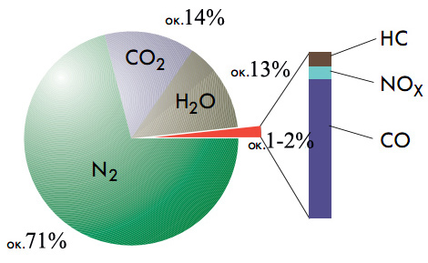 | 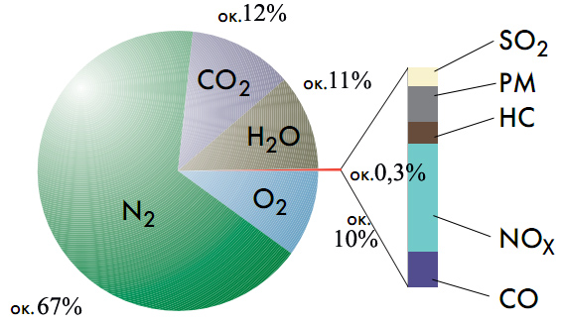
Рис. 1.1 – Склад відпрацьованих газів бензинових та дизельних двигунів
Окрім відпрацьованих газів автомобільний транспорт забруднює приземний шар АП речовинами, що потрапляють до атмосфери через зношення автомобільних шин, фрикційних матеріалів, що наявні у гальмівних механізмах та асфальтного покриття. Зношування асфальтного покриття виникає за рахунок вибивання частинок покриття колесами автотранспортних засобів, стирання верхнього шару покриття при просковзуванні шини при контакті з асфальтом. Класифікація джерел забруднення дисперсними частинками зображена на рисунку 1.2.
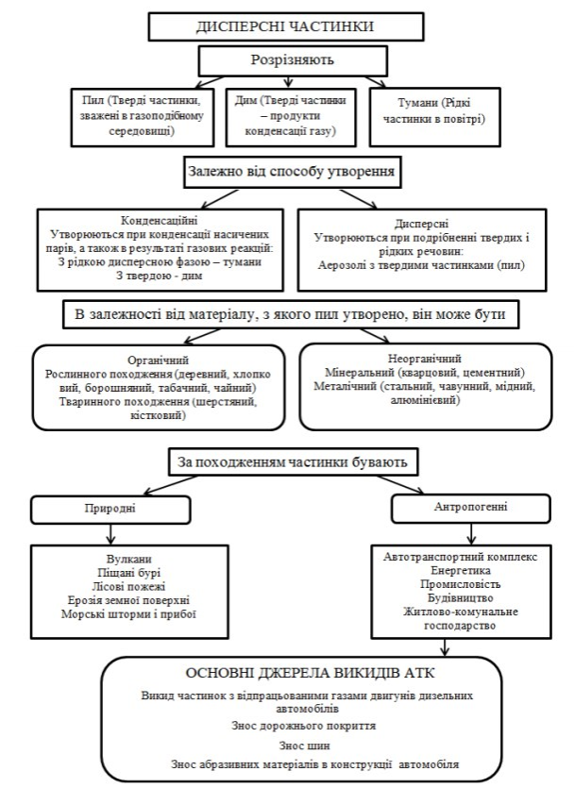
Рисунок 1.2 - Класифікація дисперсних частинок
В процеcі руху автомобільних транспортних засобів у атмосферу виділяються продукти зношування, що формуються у найбільшій мірі через стертя деталей між собою. Основними джерелами даного виду забруднення є: гальмівні колодки, шини, деталі двигуна і трансміссії.
Для виготовлення гальмівних колод на заводах використовувався азбест. Даних матеріал протягом тривалого часу завдяки своим властивостям, був майже незамінним (насамперед стійкість до стирання та міцність. Суттевим недоліком даного матеріалу є те, що при роботі гальмівних колодок, через зношування утворюється азбестовий пил, що потрапляючи в бронхо-легеневу систему людини накопичується в легенях та викликає специфічне захворювання (азбестоз).
Нині для виготовлення гальмівних колодок почали використовані композиційні матеріали, що за своими властивостями близкі до азбесту. Нови композиційні матеріали є більш зносостійкими ніж азбест і через це мають значно більший термін експлуатації та утворюють менше пилу. Недоліком даних матеріалів є вища тепловідність.
Деталі двигуна автомобілів та їх транмісії при використанні зношуються для зповілнення процесу зношення деталі змащують. Важливо те, що використовувати потрібно саме те мастило, що рекомендовано для певного автомобіля.
При використанні автомобілів відбувається зношування автомобільних шин та зтирання дорожнього покриття. При зтиранні автомобільних шин спостерігається забруднення придорожної зони у більній мірі кадмієм, який зазвичай додається до гуми, щоб прискорити процеси вулканізації.Кількість кадмію у придорожній зоні значно підвищується при зтиранні старих шин, що мають відновлений протектор. Шорсткість поверхні дорожного покриття прискорює абразивне зношення шин, але, шорсткість як і малюнок протектора є обов'язковою умовою для підвищення безпечності руху автомобіля. Найбільш інтенсивне абразивне стирання шин спостерігається за умови різкого гальмування.
Продукти зношування автомобільних шин складають близько 1% шкідливих викидів від автотранспортних засобів, при цьому вміст особливо шкідливих частинок у цих викидах значно більший ніж у будь-яких більших. Близько половини пилових частинок, що утворюються через зношування шин є настільки малими, що можуть проникати глибоко в легені.
Латексна гума, яка є однією з складових шинного пилу здатна викликати алергічні реакції, що можуть проявлятися кон’юнктивітом (сльозовиділенням), ринітом (нежить), бронхіальною астмою та кропивницею (шкірна висипка). При особливо важких випадках шинний пил здатен викликати анафілактичний шок.
До часу повного зношення протекторів одного комплекта шин легкового автомобіля у атмосферу виділяється близько 14 кг. гумового пилу. Для шин вантажного автомобіля (8шт), даний показник зростає до 92 кг. Шини які були відновлені способом вулканізації стираються у 2 рази швидше ніж нові шини. Автотранспортні підприємства середнього розміру за рік викидають близько 30 т. гумового пилу кожне.
Загалом, автомобільний транспорт – це великий комплекс з потужного джерела забруднення оточуючого середовища, у даній роботі увага звернена в основному на тверді частинки пилу, що виділяються двигунами автомобільного транспорту.

1.4 Висновок до розділу
Отже, наша країна вже почала розуміти першочерговість проблеми транспорту у контексті сталого розвитку, здоров’я і довкілля.
Підсумовуючи сказане, наведений опис та аналіз різноманітних типів моделей дозволяє стверджувати, що моделі розсіювання забруднення в приземному шарі повітря, та регресійні моделі дають можливість для врахування певних факторів, що є визначальними для утворення та місцевого поширення забруднення, що обумовлене автотранспортом, і добре гармонізують для вирішення завдань оцінки впливу на населення викидів пересувних джерел забруднення на території житлових масивів, а особливо за умов неповних даних щодо спостереження за станом повітря. Опираючись на наведений розгляд даних літератури та актуальної екологічної ситуації, останнім часом пересувні джерела забруднень, а саме автотранспорт, взяли на себе основний відсоток небезпечних викидів у мегаполісах і стали одним з провідних чинників ризику для здоров’я населення в умовах міста.
Аналізування міжнародної та вітчизняної політики у транспортній сфері, сфері здоров’я та довкілля інформує про значне відставання України у сфері регулювання кількості автомобільних викидів, захисту здоров’я населення, що в значній мірі зумовлено поганою узгодженістю та непослідовністю.

Розділ 2. Методика досліджень та їх обсяг

2.2Визначення вмісту концентрації забруднюючих речовин, що обумовлені викидами автотранспорту в нижніх шарах атмосферного повітря житлових районів Києва
Проби атмосферного повітря для визначення концентрації забруднюючих речовин, які входять до складу викидів автотранспорту, відбиралися у 2019р. у межах Шевченківського району міста Києва. Зазначені зони дослідження – це типові спальні райони для яких характерна розгалужена мережа автомобільних доріг, висока концентрація маршрутів транспорту і щільна житлова забудова. Відбір проб виконувався згідно методики РД 52.04.186-98 «Руководство по контролю загрязнения атмосфери» [42].
У 2019 році вимірювання концентрації пилу та зважених часток, проводилося з червня по жовтень 5 днів на тиждень в періоди коли транспортна активність була найбільша з 8:00 до 10:00 та з 17:00 до 19:00. Відбиралися дані проби повітря у 30-ти точках, що розташовані близько автомобільних доріг, перехресть та житлових масивів у Шевченківському районі м. Києва. У таблиці А.1 представлена загальна інформація щодо методів і обсягу зроблених досліджень.
За допомогою газоаналізаторів було проведено вимірювання пилового забруднення АП у 25-ти різних точках дослідження, що розташовані біля автомобільних доріг и прилеглих до них територіях у Шевченківському районі міста. Дослідження виконувались з червня по вересень у час найбільшої активності транспорту з 8:00 до 10:00 та з 17:00 до 19:00. У таблиці А.2 представлена інформація щодо обсягу виконаних досліджень та опису методів, що були застосовані.
Координати для точок виміру визначалися за допомогою систем GPS навігації. Точки для вимірювання обиралися згідно геоінформаціної карти Шевченківського району.
При виборі території вимірювань враховувалися наступні чинники: відстань до найближчих житлових будинків, знаходження оптимального місця для проведення вимірювань, завантаженість найближчої автомобільної дороги у годину пік. Обробка даних проводилась за допомогою програми «ЕОЛ+», проведено було геодезичну прив’язку.
Разом із відбором повітряних проб фіксувалися деякі метеорологічні параметри, такі як: температура повітря, атмосферний тиск, відносна вологість в зоні проведення вимірів.

2.3 Схеми моделювання запиленості приземного шару повітря викидами автотранспортних засобів
Задля кількісної характеристики рівня забруднення навколишнього повітря, що сформовано викидами автотранспорту на обраній дослідницькій території було запропоновано методи математичного моделювання, у яких використовується автоматична система розрахування розсіювання викидів забрудників у атмосфері «ЕОЛ+», яка призначена для оцінювання впливів токсичних викидів точкового, лінійного чи площинного джерела на запиленість приземного шару атмосферного повітря.
Система «ЕОЛ+» дає можливість розрахування полів забруднень за умови дії точкового джерела викиду, що має кругле чи прямокутне гирло. Лінійної моделі, моделей площинного джерела з врахуванням значень фонових концентрацій та поправки щодо рельєфу.
«ОНД-86» [44] – методика розрахунку концентрації забруднюючих речовин у атмосферному повітрі, що походять від викидів підприємств. В Україні «ОНД-86» – це затверджена на законодавчому рівні розрахункова методика впливу викидів підприємств на повітряне середовище, на її основі було творено декілька програмних продуктів («ЕОЛ+» та «АРМ ЕКО»). В даній методиці модель розповсюдження Гаусса удосконалена шляхом введення емпіричних коефіцієнтів, що до уваги вірогідне збільшення концентрації у застійних зонах поблизу споруд. «ОНД-86» це не динамічна модель, вона дає показники річного максимуму, а динаміки концентрацій у часі – не прораховує. Також, застосування «ОНД-86» досить обмежене локально (до 20км), що обумовлюється математичною основою моделі.
Для оцінки точності результатів розрахунку НДЗС, проводилося порівняння даних, що отримані натурним вимірюванням та відповідних модельованих значень і було оцінено відсоток розбіжностей.
Показники та параметри викидів забруднюючих джерел були визначені на базі даних спостережень, які були отримані при натурних вимірюваннях, окрім того за допомогою електронних ресурсів. Ділянки автомагістралей, що досліджувалися були задані як джерела викиду лінійного типу, перехрестя було задано як неорганізовані джерела викиду.
Для оцінки ступеню точності моделей прогнозування концентрації пилу були проведені порівняння отриманих даних з натурних вимірювань із даними змодельованих значень та проведено оцінку відсотка виявлених розбіжностей.
«ЕОЛ+» - це програма що широко використовується для розробки прогнозу якості АП.
Як базові дані для програми ЕОЛ+ було використано наступну інформацію:
- Кількість викидів забруднюючої речовини від автотранспорту;
- Параметри джерела викиду (розглядалось як лінійне площинне, неорганізоване джерело);
- Кліматичні характеристики міста Києва;
Величини викидів та параметри джерел забруднення було визначено на базі даних спостережень, що були отримані при натурних вимірюваннях, також завдяки електронним ресурсам. Ділянки автомобільних доріг, що досліджувалися, були задані як площинні джерела викидів.
Для розрахунку кількості викидів (г/с) забруднюючих речовин виконувалось за «Методика розрахунку викидів забруднюючих речовин у повітря автотранспортом, який використовується суб'єктами господарської діяльності та іншими юридичними особами всіх форм власності». Дана методика розроблялася відповідно до зобов'язань взятих Україною відносно зменшення викидів у зв'язку з підписанням "Конвенції про транскордонне забруднення повітря на великі відстані". Відповідно до неї в Україні проводиться облік надходжень забруднюючих речовин у довкілля від рухомих транспортних засобів з урахуванням рекомендацій Статистичної комісії ООН щодо інвентаризації атмосферних викидів (CORINER). Дана методика є наближеною до стандарту ЄС.
Для розрахунку обсягів викидів шкідливих речовин у повітря автотранспортом за видами спожитого палива і технічним станом автомобілів використовується формула:
$$G_{зр}=M_{і}K_{пв}K_{тс}$$
де
$M_{і}$ - кількість використаного пального і-го виду, кг;
і - вид використаного пального (бензин, дизельне паливо, газ зріджений чи стиснений);
$K_{пв}$- коефіцієнт усереднених питомих викидів, кг;
$K_{тс}$ - коефіцієнт впливу технічного стану автомобілів на питомі викиди.
Протягом 1999-2006 рр. розрахунок обсягу викидів різноманітних забрудників від автомобільного транспорту проводився за трьома окремо виділеними методиками, що давали змогу фіксувати кількість забруднюючих речовин, які потрапили до повітря від автотранспорту. Згодом, методики, які використовувалися для розрахунків значно удосконалилися та методики, які використовувалися для розрахунків значно удосконалилися та об’єдналися в єдину «Методику розрахунку викидів забруднюючих речовин та парникових газів у повітря від транспортних засобів». Даний метод встановлює черговість проведення розрахунку обсягу парникових газів та забруднюючих речовин, що надходять до атмосферного повітря.
Формула для розрахунку :
$$M_{t}=g_{i}·m·k_{t}·{10}^{-3}$$
$$M_{c}=M_{t}·T·3600·{10}^{6}$$
Де: $g_{i}$ - питомі викиди шкідливої речовини, кг/т;
$m$ - витрати палива, т.;
$k_{t}$ - коефіцієнт, що враховує вплив технічного стану;

Для того, щоб визначити рівень достовірності результату моделювання , було виконано порівняльний аналіз результатів, що були отримані при розрахунку концентрації пилу НДЗС із даними, що отримані при натурних дослідженнях з визначення забрудненості приземного шару АП автотранспортом. Розрахунки проводилися для 9-ти ділянок автомобільних доріг та 3-х перехресть.
Методом порівняння середніх значень вибірок для всіх точок дослідження окремо, було проаналізовано відповідність концентрацій, що отримані розрахунковим методом з результатами натурних вимірювань концентрації забруднюючих речовин у повітрі. За інформацією, що отримана при моделюванні та вимірюванні було зроблено розрахунок та оцінку значення співвідношення концентрації «модель-вимірювання».

2.5 Висновок до розділу
Оцінювання викидів забрудників від автотранспортних засобів(АТЗ) – це дуже складна проблема, бо залежна від багатьох факторів: вулично-дорожньої розв’язки, режиму руху автомобіля та його технічного стану, якості пального, інтенсивності руху автотранспорту, якості дорожнього покриття, кліматичних умов. Чинні підходи до оцінювання кількості викидів основуються на врахуванні середньої витрати автомобільного пального і нехтуванні структурою автотранспортних засобів та їх технічного стану.

Розділ 3. Дослідження особливостей Забруднення АТМОСФЕРНОГО повітря житлових районів, Спричиненного викидами автомобільного транспорту

3.1 Оцінка забруднення нижнього шару атмосферного повітря викидами автомобільного транспорту (згідно з вимірюваннями)
Виконання даної роботи, виконувалась користовуючи як основу підхід з наукових досліджень, які проведені фахівцями ДУ «Інститут громадського здоров'я ім. О.М.Марзєєва НАМНУ», зокрема робіт Ананьєвої О. В. [1,2,3].
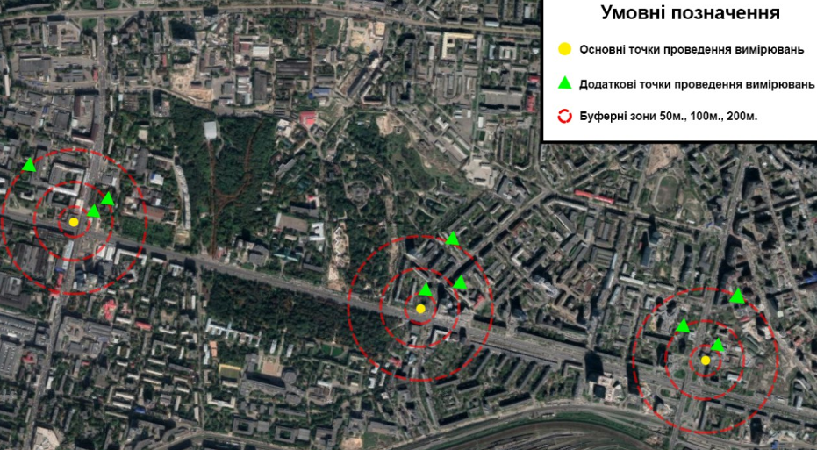
Дані дослідження щодо концентрації пилових осередків які надходять у повітря разом з викидами автомобільного транспорту, поблизу автомагістралей і територій, які суміжні з ними, проводили в 2018р. у Шевченківському районі міста Києва (рис. 3.1). Точки для проведення досліджень були взяті з урахуванням розгалуженості доріг, інтенсивності транспортного потоку та щільності проживання населення.
Рис 3.1 – Розташування точок проведення вимірювань концентрації пилового забруднення.
Кількісне дослідження щодо забруднення приземного шару атмосферного повітря пилом НДЗС було проведено у 12, що розміщенні на відстані 0м., 50м., 100м., 200м.,від перехрестя: 3 точки основні (перехрестя) і 9 точок віддалених від проїзної частини. Точки натурних вимірювань вибирались з врахуванням щільності проживання населення і знаходяться біля житлових будинків.
На час досліджень інтенсивність потоку транспорту на дорогах шевченківського району складала в середньому 4000 тисяч одиниць автотранспорту на годину, при цьому на перехрестях та площах з розгалуженнях автомобільних доріг було зареєстровано до 8000 тис одиниць автотранспорту за годину в годину пік. Аналіз транспортного потоку показує, що 85% - це легкові автомобілі вагою до 3.5т., 8% - частка пасажирського транспорту на вимірюваних ділянках, а 5% складали вантажівки з масою більше 3.5т.. У таблиці 3.1 надано перелік 12 точок дослідження та інтенсивність автотранспорту, яка була зареєстрована у момент забору проб.
Таблиця 3.1
Інтенсивність транспортного потоку у точках вимірювання.
№ | Назва точки вимірювання | Інтенсивність автотранспортного потоку, од/год.
1 | Перехрестя:  Проспект Перемоги – вул. В. Чорновола | 4235
2 | Перехрестя:  Проспект Перемоги – вул. О. Довженка | 3442
3 | Перехрестя:  Проспект Перемоги – вул. Б. Гаврилишина | 2767
Разом з вимірюванням рівня забрудненості приземного шару повітря фіксувалися основні метеорологічні чинники, а саме: відносна вологість, температура, атмосферний тиск. Відносна вологість коливалася у діапазоні від 32% до 65% (середнє значення 48,5% ±1%), а температура була у діапазоні від 18 до 25 (середнє значення 21,5°С ±3°С).
Аналіз результатів вимірювання концентрації пилових забруднень виявив неоднорідність забруднення приземного шару атмосферного повітря поблизу автодоріг, різна інтенсивність транспортних потоків також впливає вплинула на результати дослідження.
Результати вимірювань концентрації пилу наведено у таблиці 3.2 і на рисунку 3.2. Концентрація пилу НДЗС була у діапазоні від 0,001 до 0,201 мг/м3. Середнє значення дорівнювало 0.155 мг/м3. Найвищий рівень концентрації пилу було зазначено у районі перехрестя: просп. Перемоги – вул. В. Чорновола (0.426 мг/м3). Найменші показники було зафіксовано у перехресті: просп. Перемоги – вул. Б. Гаврилишина. При порівнянні отриманих результатів з чинними гігієнічними нормами для недиференційованого за складом пилу (ГДК_{м}._{р}. = 0.5 мг/м³ ), перевищень ГДК_{м}._{р}. не було виявлено.

Таблиця 3.2
Концентрації пилу НДЗС та РМ₁₀, РМ_{2,5}, РМ₁ у точках вимірювань, мг/м³
№ | Назва місця | Концентрації, $\frac{\min{- max}}{M ±δ}$
№ | Назва місця | Пил НДЗС | PM₁₀ | PM_{2,5} | PM₁
1 | Перехрестя: Проспект Перемоги – вул. В. Чорновола | $$\frac{0,035-0,426}{0,197±0,019}$$ | $$\frac{0,062-0,112}{0,096±0,008}$$ | $$\frac{0,033-0,055}{0,048±0,006}$$ | $$\frac{0,029-0,047}{0,039±0,007}$$
2 | Відстань 50м.  Вул. В. Чорновола 41 | $$\frac{0,034-0,378}{0,191±0,024}$$ | $$\frac{0,038-0,107}{0,057±0,012}$$ | $$\frac{0,04-0,048}{0,042±0,002}$$ | $$\frac{0,027-0,039}{0,035±0,003}$$
3 | Відстань 100м.  Вул. В. Чорновола 28/1 | $$\frac{0,015-0,291}{0,169±0,016}$$ | $$\frac{0,044-0,091}{0,055±0,005}$$ | $$\frac{0,02-0,049}{0,028±0,003}$$ | $$\frac{0,022-0,039}{0,028±0,003}$$
4 | Відстань 200м.  Вул. Павловськаз 24-30 | $$\frac{0,013-0,257}{0,071±0,018}$$ | $$\frac{0,012-0,063}{0,041±0,004}$$ | $$\frac{0,01-0,029}{0,017±0,003}$$ | $$\frac{0,012-0,02}{0,016±0,001}$$
5 | Перехрестя: Проспект Перемоги – вул. О. Довженка | $$\frac{0,021-0,397}{0,151±0,015}$$ | $$\frac{0,069-0,207}{0,121±0,014}$$ | $$\frac{0,032-0,072}{0,044±0,009}$$ | $$\frac{0,037-0,043}{0,041±0,001}$$
6 | Відстань 50м.  Вул. О. Довженка 2 | $$\frac{0,005-0,375}{0,121±0,013}$$ | $$\frac{0,071-0,198}{0,101±0,009}$$ | $$\frac{0,031-0,069}{0,04±0,007}$$ | $$\frac{0,036-0,047}{0,037±0,005}$$
7 | Відстань 100м.  Просп. Перемоги 44 | $$\frac{0,014-0,312}{0,103±0,029}$$ | $$\frac{0,039-0,161}{0,056±0,004}$$ | $$\frac{0,023-0,057}{0,032±0,006}$$ | $$\frac{0,022-0,039}{0,028±0,002}$$
Продовження таблиці 3.2
№ | Назва місця | Пил НДЗС | PM₁₀ | PM_{2,5} | PM₁
8 | Відстань 200м.  Вул. П. Нестерова 4 | $$\frac{0,001-0,282}{0,041±0,017}$$ | $$\frac{0,014-0,049}{0,029±0,003}$$ | $$\frac{0,019-0,029}{0,023±0,002}$$ | $$\frac{0,014-0,03}{0,018±0,006}$$
9 | Перехрестя: Проспект Перемоги – вул. Б.Гаврилишина | $$\frac{0,005-0,418}{0,102±0,026}$$ | $$\frac{0,071-0,12}{0,086±0,003}$$ | $$\frac{0,041-0,054}{0,046±0,005}$$ | $$\frac{0,027-0,041}{0,034±0,005}$$
10 | Відстань 50м.  Вул. Б. Гаврилишина 5 | $$\frac{0,005-0,396}{0,095±0,095}$$ | $$\frac{0,051-0,087}{0,069±0,004}$$ | $$\frac{0,031-0,044}{0,039±0,004}$$ | $$\frac{0,018-0,028}{0,024±0,004}$$
11 | Відстань 100м.  Вул. Шулявська 10-12 | $$\frac{0,001-0,265}{0,053±0,022}$$ | $$\frac{0,009-0,045}{0,033±0,004}$$ | $$\frac{0,009-0,035}{0,019±0,002}$$ | $$\frac{0,01-0,017}{0,013±0,001}$$
12 | Відстань 200м.  Вул. В. Ярмоли 28 | $$\frac{0,001-0,357}{0,064±0,017}$$ | $$\frac{0,017-0,074}{0,056±0,009}$$ | $$\frac{0,02-0,04}{0,029±0,004}$$ | $$\frac{0,013-0,018}{0,016±0,002}$$

3.1.1 Вимірювання пилу НДЗС
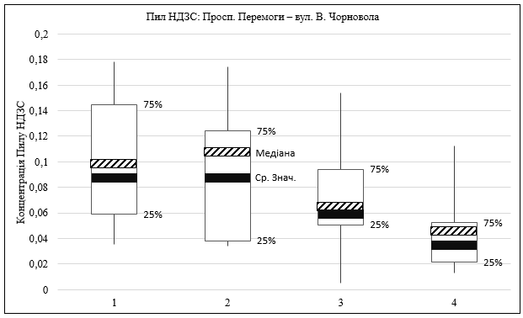
Першим етапом дослідження є проведення вимірювань пилу НДЗС, обробка отриманих результатів, та побудова графіків, що зображують результати вимірів. Результати основних точок розташовані в порядку спадання (від більшої точки за концентрацією – до найменшої).
Рисунок 3.2–Графік вимірювання пилу НДЗС в районі перехрестя просп. Перемоги – вул. Чорновола
1 – Проспект Перемоги – вул. Чорновола; 2 – Відстань 50м. Вул. В. Чорновола 41; 3 – Відстань 100м. Вул. В. Чорновола 28/1; 4 – Відстань 200м. Вул. Павловська 24-30.
На перехресті просп. Перемоги – вул. Чорновала найбільша концентрація пилу НЗДС сягала 0.180 мг/м3(раптові пікові значення 0,426 мг/м3), мінімальне значення склало 0.035 мг/м3. На відстані 50м. південніше від основної точки вимірювання спостерігалось збільшення роздробу показників, та зростання медіани концентрації вимірювання. Можливим фактором впливу є підприємство розташоване біля точки вимірювання.
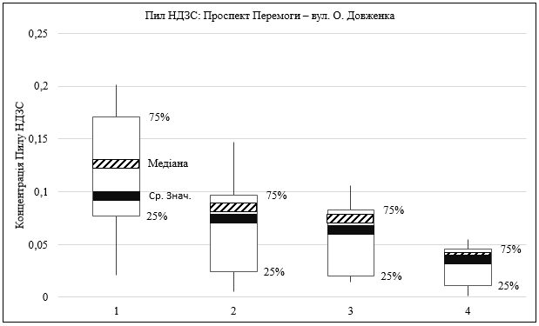
Рисунок 3.3 – Графік вимірювання пилу НДЗС в районі перехрестя просп. Перемоги – вул. О. Довженка
1 – Проспект Перемоги – вул. О. Довженка; 2 – Відстань 50м. Вул. О. Довженка 2; 3 – Відстань 100м. Просп. Перемоги 44; 4 – Відстань 200м. Вул. П. Нестерова 4.
На перехресті просп. Перемоги – вул. О. Довженка найбільша концентрація пилу НЗДС сягали 0.202 мг/м3(раптові пікові значення 0,397 мг/м3), мінімальне значення склало 0.021 мг/м3. Вимірювання на відстані 50м., та 100м., демонструють, що розсіювання концентрації пилу від автомагістралі відбувається повільно, перешкод у вигляді будівель між точками вимірювання та автомагістраллю не було. Вимірювання в точці 4 проводилось серед будівель та однією міською дорогою, тому концентрація вдвічі менша ніж в інших точках, середній показник сягає 0.041мг/м³. Узагальнений вигляд всіх результатів зображує, що медіана переважно знаходиться у верхньому плечі графіку, що свідчить про від’ємну асиметрію отриманих значень.

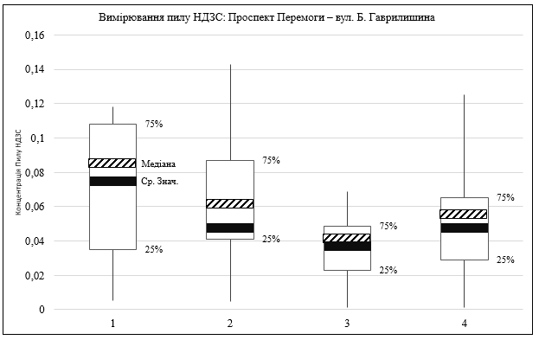
Рисунок 3.4 – Графік вимірювання пилу НДЗС в районі перехрестя просп. Перемоги – вул. Б. Гаврилишина
1 – Проспект Перемоги – вул. Б. Гаврилишина; 2 – Відстань 50м. Вул. Б. Гаврилишина 5; 3 – Відстань 100м. Вул. Шулявська 10-12; 4 – Відстань 200м. Вул. В. Ярмоли 28.
На перехресті просп. Перемоги – вул. Б. Гаврилишина найбільша концентрація пилу НЗДС сягала 0.142 мг/м3(раптові пікові значення 0,418мг/м3), мінімальне значення склало 0.001 мг/м3. На відстані 100м. вимірювання проводилися в середині подвір’я житлового комплексу, та були зафіксовані мінімальні значення відносно інших точок вимірювання, особливо відносно точки 200м. Це підтверджує що будівлі, які розташовані біля проїзної частини виступають в ролі щиту, який не дає вітровим потокам розповсюджувати пил від автомагістралей та локальних доріг, але це породжує проблему вентилювання квартир та дому в цілому, тому що квартири вікна яких виходять до автомагістралі, підвергаються забрудненню при провітрюванні.

3.1.2 Вимірювання пилу PM₁₀
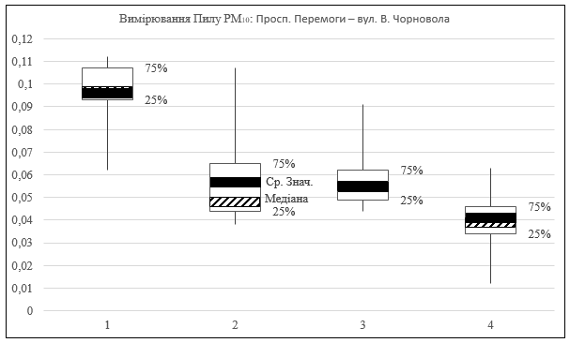
Другим етапом дослідження є проведення вимірювань твердих зважених частинок з діаметром менше 10 мкм , обробка отриманих результатів, та побудова графіків, що зображують результати вимірів. Результати основних точок розташовані в порядку спадання (від більшої точки за концентрацією – до найменшої).
Рис. 3.5 – Графік вимірювання пилу PM₁₀ в районі перехрестя просп. Перемоги – вул. Чорновола
1 – Проспект Перемоги – вул. Чорновола; 2 – Відстань 50м. Вул. В. Чорновола 41; 3 – Відстань 100м. Вул. В. Чорновола 28/1; 4 – Відстань 200м. Вул. Павловська 24-30.
На перехресті просп. Перемоги – вул. Чорновола найбільша концентрація пилу PM₁₀ сягала 0.112 мг/м3, мінімальне значення склало 0.062 мг/м3. На відстані 100м. результати медіанного значення відповідають середньому значенню, що свідчить про високу точність отриманих результатів. Щодо глобального висновку, то ми бачимо спад величин в залежності від дистанції.
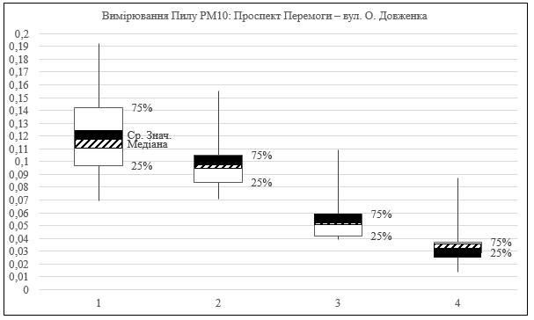
Рис. 3.6 – Графік вимірювання пилу PM₁₀ в районі перехрестя просп. Перемоги – вул. О. Довженка
1 – Проспект Перемоги – вул. О. Довженка; 2 – Відстань 50м. Вул. О. Довженка 2; 3 – Відстань 100м. Просп. Перемоги 44; 4 – Відстань 200м. Вул. П. Нестерова 4
На перехресті просп. Перемоги – О. Довженканайбільша концентрація пилу PM₁₀сягала 0.207 мг/м3, мінімальне значення склало 0.069 мг/м3. На відстані 50м., 100м. відбувається лінійне зменшення концентрації пилу PM₁₀в повітрі біля перехрестя. На графіку ми бачимо, що середнє значення перевищує значення медіани, це свідчить про велику кількість результатів з максимальнім значенням відносно мінімальних значень вимірювання, що відображає залежність вимірювання від інтенсивності транспортного потоку. Вимірювання на відстані 200м. проводилося серед житлових споруд з однією діючою дорогою локального значення. Результати вимірювання демонструють найменший рівень концентрації пилу PM₁₀в АП, а невеликий розкид результатів вимірювання свідчить про високу точність результатів.
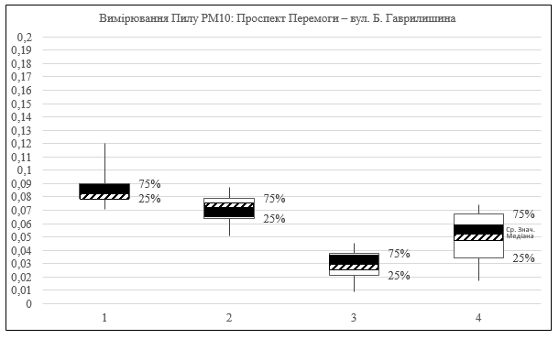
Рис. 3.7 – Графік вимірювання пилу PM₁₀ в районі перехрестя просп. Перемоги – вул. Б. Гаврилишина
1 – Проспект Перемоги – вул. Б. Гаврилишина; 2 – Відстань 50м. Вул. Б. Гаврилишина 5; 3 – Відстань 100м. Вул. Шулявська 10-12; 4 – Відстань 200м. Вул. В. Ярмоли 28.
На перехресті просп. Перемоги – вул.Б. Гаврилишина найбільша концентрація пилу PM₁₀сягала 0.120 мг/м3, мінімальне значення склало 0.071мг/м3.На 1-й точці вимірювання було зафіксовано низьку варіабельність результатів вимірювань, що свідчить про постійність результатів в наслідок неприпинного, постійного транспортного потоку. На відстані50м. спостерігається зменшення максимального значення до 0.087мг/м3. Точка вимірювання на відстані 100м., знаходиться на подвір’ї житлового комплексу, і як було зазначено раніше, будівля виступає в якості щиту, а результати вимірювань сягають мінімальних значень відносно всіх результатів на цьому перехресті. Точка 4 знаходиться на дорозі міського значення, по якій пересуваються автомобілі, значний роздріб результатів це демонструє.
3.1.3Вимірювання пилу PM2,5
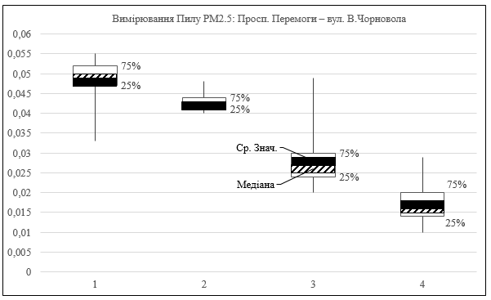
Третім етапом дослідження є проведення вимірювань твердих зважених частинок з діаметром менше 2.5 мкм , обробка отриманих результатів, та побудова графіків, що зображують результати вимірів. Результати основних точок розташовані в порядку спадання (від більшої точки за концентрацією – до найменшої).
Рис. 3.8 – Графік вимірювання пилу PM_{2.5}в районі перехрестя просп. Перемоги – вул. Чорновола
1 – Проспект Перемоги – вул. Чорновола; 2 – Відстань 50м. Вул. В. Чорновола 41; 3 – Відстань 100м. Вул. В. Чорновола 28/1; 4 – Відстань 200м. Вул. Павловська 24-30.
На перехресті просп. Перемоги – вул. Чорновола найбільша концентрація пилу PM_{2.5} сягала 0.055 мг/м3, мінімальне значення склало 0.033 мг/м3. Також на графіку спостерігається майже лінійне зменшення концентрації в залежності від відстані до джерела забруднення.
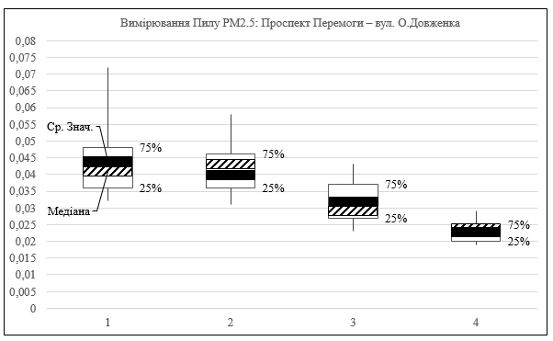
Рис. 3.9 – Графік вимірювання пилу PM_{2.5} в районі перехрестя просп. Перемоги – вул. О. Довженка
1 – Проспект Перемоги – вул. О. Довженка; 2 – Відстань 50м. Вул. О. Довженка 2; 3 – Відстань 100м. Просп. Перемоги 44; 4 – Відстань 200м. Вул. П. Нестерова 4
На перехресті просп. Перемоги – О. Довженка найбільша концентрація пилу PM_{2,5} сягала 0.072 мг/м3, мінімальне значення склало 0.032 мг/м3. Безпосередньо на перехресті середнє значення вимірювань перевищує значення медіани, що свідчить про невелику кількість результатів з великими значеннями, які мали вплив на збільшення середніх значень. На відстані 100м. ситуація повторилась, так вітрові потоки та короткотривале збільшення (чи зміна виду транспорту) підвищувала вхідні концентрації при вимірюванні.
Точка 4, яка знаходилась на відстані 200м., серед житлових будинків, має невеликий діапазон роздробу вимірювань, що свідчить про низьку інтенсивність транспортних та вітрових потоків.

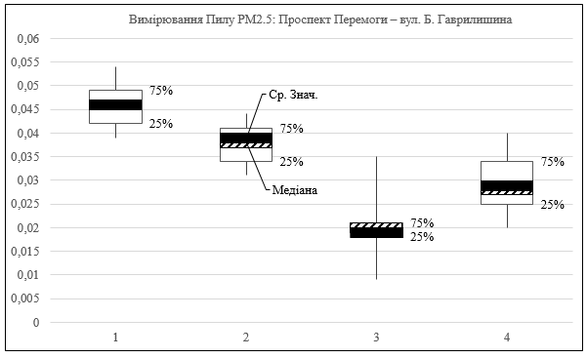
Рис. 3.10 – Графік вимірювання пилу PM_{2.5}в районі перехрестя просп. Перемоги – вул. Б. Гаврилишина
1 – Проспект Перемоги – вул. Б. Гаврилишина; 2 – Відстань 50м. Вул. Б. Гаврилишина 5; 3 – Відстань 100м. Вул. Шулявська 10-12; 4 – Відстань 200м. Вул. В. Ярмоли 28.
На перехресті просп. Перемоги –вул.Б. Гаврилишина найбільша концентрація пилу PM_{2.5}сягала 0.054 мг/м3, мінімальне значення склало 0.041 мг/м3, медіана дорівнює середньому значенню, що свідчить про високу точність результатів вимірювання. В точці 2 на дистанції 50м. спостерігається прогнозоване зменшення концентрації, а в середині подвір’я в точці 3 на дистанції 100м. роздріб результатів є мінімальним, що свідчить про високу точність отриманих даних. Будівля блокує потрапляння пилу до внутрішнього подвір’я, результати підтверджують це. Точка 4 знаходиться поблизу двох діючих доріг міського типу, тому результати вимірювань варіюються від 0.020мг/м3, до 0.040мг/м3.

3.5 Вимірювання пилу PM₁
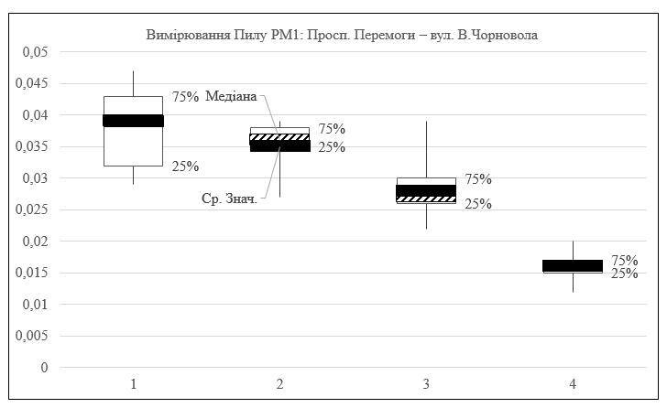
Останнім етапом дослідження є проведення вимірювань твердих зважених частинок з діаметром менше 1 мкм , обробка отриманих результатів, та побудова графіків, що зображують результати вимірів. Результати основних точок розташовані в порядку спадання (від більшої точки за концентрацією – до найменшої).
Рис. 3.11 – Графік вимірювання пилу PM₁ в районі перехрестя просп. Перемоги – вул. Чорновола
1 – Проспект Перемоги – вул. Чорновола; 2 – Відстань 50м. Вул. В. Чорновола 41; 3 – Відстань 100м. Вул. В. Чорновола 28/1; 4 – Відстань 200м. Вул. Павловська 24-30.
На перехресті просп. Перемоги – вул. Чорновола найбільша концентрація пилу PM₁ сягала 0.047 мг/м3, мінімальне значення склало 0.029 мг/м3, медіана співпадає з середнім значенням, що свідчить про достатньо високу точність отриманих результатів, хоча й вибірка коливається. На точці 2 та точці 3 йде прогнозоване зниження концентрацій вимірювання.
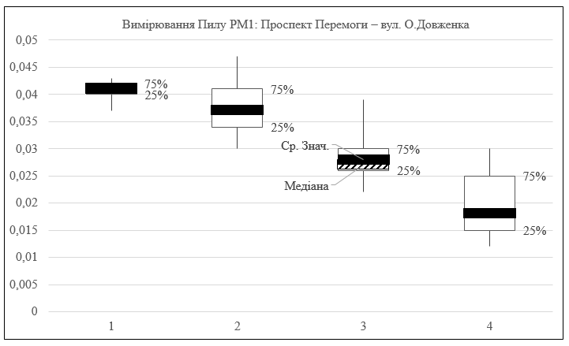
Рис. 3.12 – Графік вимірювання пилу PM₁ в районі перехрестя просп. Перемоги – вул. О. Довженка
1 – Проспект Перемоги – вул. О. Довженка; 2 – Відстань 50м. Вул. О. Довженка 2; 3 – Відстань 100м. Просп. Перемоги 44; 4 – Відстань 200м. Вул. П. Нестерова 4
На перехресті просп. Перемоги – О. Довженка найбільша концентрація пилу PM₁сягала 0.043 мг/м3, мінімальне значення склало 0.037 мг/м3, вимірювання в точці 1 демонструють постійну концентраціюпилу PM_{1,} без суттєвих змін. В точці 2 медіана співпадає з середнім значенням, що демонструє високу точність отриманих результатів, хоча й роздріб вимірювань складав +-0.005мг/м3. В точці 3 середнє значення перевищує медіану, що свідчить про малу кількість великих значень в вибірці. Точка 4 знаходилась серед житлових домів на відстані 200м., але роздріб вимірювань сягає +-0.01мг/м3, а результати відрізняються в порівнянні з вимірюванням пилу НДЗС,PM₁₀, PM_{2.5}в сторону підвищених концентрацій, хоча і знаходиться в зоні де низька інтенсивність автомобільного транспорту та висока кількість будівель.
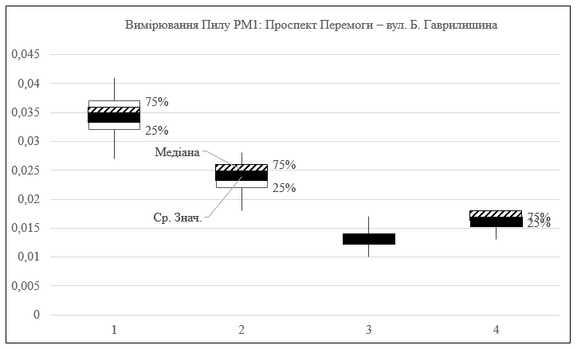
Рис. 3.13 – Графік вимірювання пилу PM₁ в районі перехрестя просп. Перемоги – вул. Б. Гаврилишина
1 – Проспект Перемоги – вул. Б. Гаврилишина; 2 – Відстань 50м. Вул. Б. Гаврилишина 5; 3 – Відстань 100м. Вул. Шулявська 10-12; 4 – Відстань 200м. Вул. В. Ярмоли 28.
На перехресті просп. Перемоги –вул.Б. Гаврилишина найбільша концентрація пилу PM₁сягала 0.041 мг/м3, мінімальне значення склало 0.027 мг/м3. В Точці 1,2,4 демонструють, що медіана знаходиться вище ніж середнє значення, що свідчить про невелику кількість малих значень лівого вуса, які підвищують середнє значення вимірювань. Вимірювання в точці 3 демонструють високу точність отриманих результатів, де роздріб результатів має мінімальне значення, медіана та середнє значення співпадає.
Значення пилу PM₁ у 12-ти точках вимірювання не падало нижче 0.010, що свідчить про те, що найменші частки пилу перебувають в повітрі постійно, а значення в подвір’ях значно відрізняються від вимірювань PM₁₀ та PM_{2.5}.

РОЗДІЛ 4. КІЛЬКІСНА ОЦІНКА ЗАБРУДНЕННЯ АТМОСФЕРНОГО ПОВІТРЯ АВТОМОБІЛЬНИМ ТРАНСПОРТОМ. МОДЕЛЮВАННЯ ТА ПОРІВНЯННЯ З НАТУРНИМИ ВИМІРАМИ
На основі розглянутих методик розрахунку викидів було для забруднюючої речовини НДЗС було проведено оцінку забруднення. Отримані змодельовані рівні концентрацій було порівняно з даними натурних вимірювань у відповідних точках.
Для моделювання розсіювання забруднення використовувалась програма «ЕОЛ+» в основі якої лежить методика розрахунку концентрацій ОНД-86. Розрахунок виконано для 3 перехресть, в районі яких проводили вимірювання забруднення повітря.

4.1 Проведення моделювання та порівняння з натурними вимірами
Як вхідні дані використано: відповідні характеристики автодоріг та перехресть (довжина ділянки дослідження, ширина проїзної частини, висота викиду) у вигляді параметрів джерел викидів, величини викидів (г/с) зазначених забруднюючих речовин, розраховані відповідно до існуючої методики річні дані метеорологічних спостережень для м. Києва. Беручи до уваги 20 хв період усереднення даних натурних вимірювань, до аналізу було включено відповідні розрахункові усереднені 20 хв концентрації.
Першим моделювання було проведено для перехрестя з найвищою інтенсивністю викидів: проспект Перемоги – вул. В. Чорновола. На рисунку 4.1 зображено моделювання розсіювання забруднення відносно транспортно потоку на перехресті та поблизу нього, графік 4.1 зображує різницю розрахункових та експериментальних середніх значень (0.032 - 0.073 мг/м³).
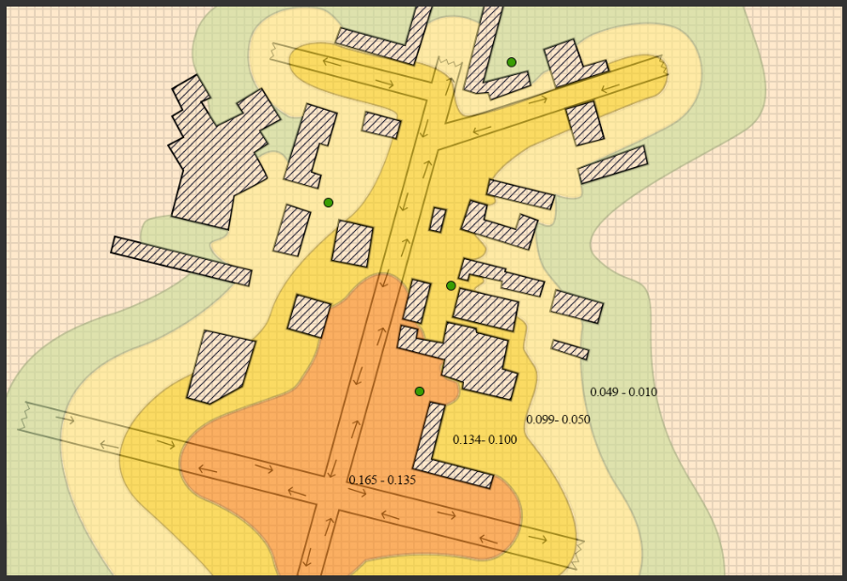
Рис. 4.1 – Просторове поширення усереднених 1-годинних концентрацій пилу НДЗС, просп. Перемоги – вул. В. Чорновола
Графік 4.1 – Порівняння розрахункових та експериментальних результатів на перехресті просп. Перемоги – вул. В. Чорновола

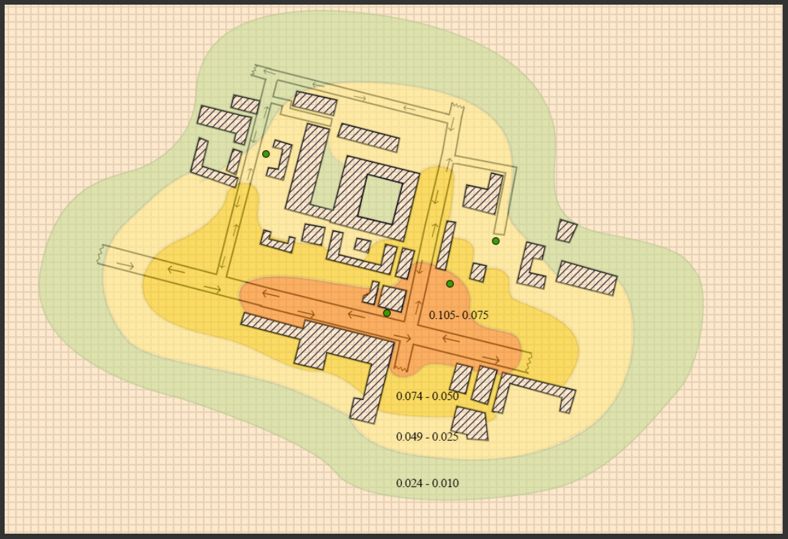
Рис. 4.2 – Просторове поширення усереднених 1-годинних концентрацій пилу НДЗС, просп. Перемоги – вул. О. Довженка

Графік 4.2 – Порівняння розрахункових та експериментальних результатів на перехресті, просп. Перемоги – вул. О. Довженка
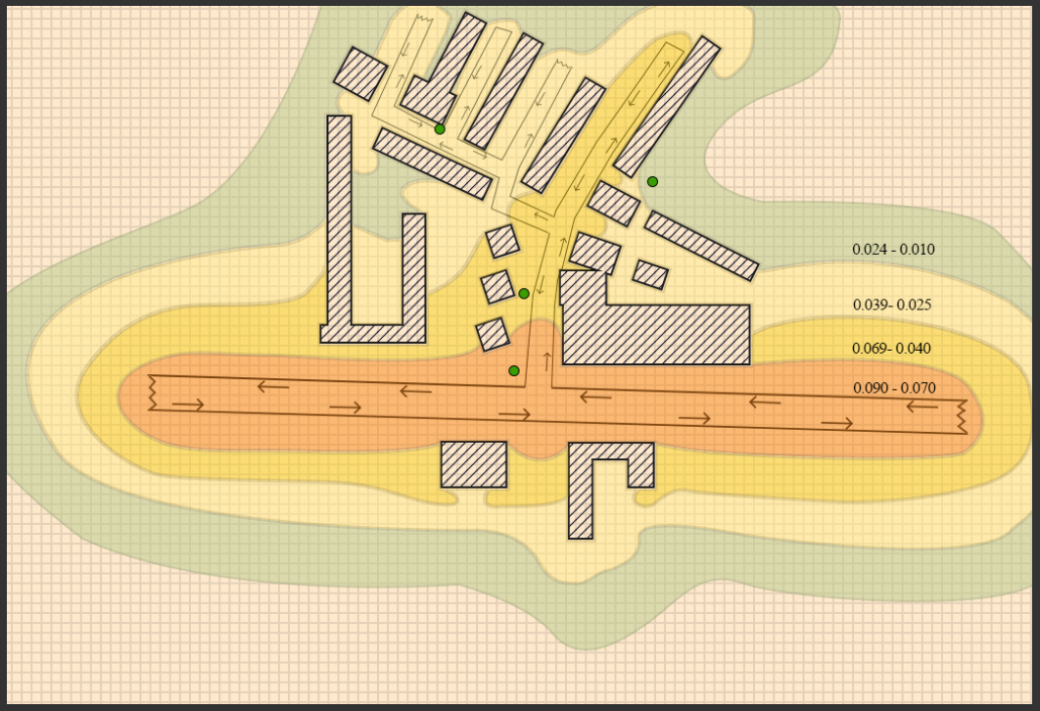
Рис. 4.3 – Просторове поширення усереднених 1-годинних концентрацій пилу НДЗС, просп. Перемоги – вул. Б. Гаврилишина
Графік 4.3 – Порівняння розрахункових та експериментальних результатів на перехресті, просп. Перемоги – вул. О. Довженка
Графік 4.4 - Порівняння змодельованих даних пилу НДЗС з даними натурних вимірювань
Моделювання забруднення на просп. Перемоги – вул. О. Довженка зображено на рисунку 4.2, інтенсивність забруднення змодельованої схеми також не відповідає отриманим експериментальним даним, на графіку 4.2 зображено відмінність, яка сягає від 0.014 до 0.063 мг/м³. На просп. Перемоги – вул. Б. Гаврилишина моделювання має аналогічний характер, рисунок 4.3. Розбіжність результатів зображена на графіку 4.3 та в абсолютних значеннях складає від 0,012 до 0,045 мг/м³.
На графіку 4.4 графічно зображено порівняльний аналіз змодельованих даних пилу НДЗС з даними фактичних вимірювань, лінія тренду на графіку демонструє значну розбіжність між розрахунковими та експериментальними даними.
Для концентрацій речовини пил НЗДС існуюча модель не справилася із завданням оцінки рівня забруднення у заданих точках дослідження, так у більшості випадків розрахункові концентрації були нижчими від отриманих під час вимірювань. Відносна середня різниця між концентраціями за абсолютними показниками склала 0, 079 мг/м3.
Зважаючи на доволі високу несхожість отриманих результатів у дослідженнях, математичні моделі, є індивідуальними для кожної території, що обумовлює необхідність підготовки локальних моделей на основі індивідуальних транспортних, фізико-географічних та кліматичних характеристик.

4.2 Введення коефіцієнту кореляції викидів автомобілів відносно віку автомобілів
Розрахувавши розсіювання забруднення на базі існуючої методики, було виявлено низьке співпадання розрахункової концентрації з натурними вимірюваннями. Дане розходження результатів зумовлене неврахуванням у існуючій методиці багатьох факторів впливу на забруднення, таких як: технічний стан автомобільного транспорту, зношеність автомобільної гуми, перенесення пилових масивів, що піднімаються вітровими потоками.
У даній роботі запропоновано користуватися коефіціент експлуатації автомобільного транспорту (k) для того, щоб розрахувати масовий викид та провести моделювання розсіювання забрудників у приземному шарі АП для розрахунку середніх, за різні проміжки часу концентрацій для оцінки забрудненості атмосфери. Введення коефіцієнта технічного стану має наблизити розрахункові показники до результатів натурних вимірювань та бути оптимальним для всіх досліджуваних перехресть.
$$M_{L_{i}}=\frac{L}{3600}\sum_{l}^{k}{M_{k,i}^{П}∙G_{k}∙ k_{V_{k,i}}}·k_{e}$$
Де: $k_{e}-$ коефіцієнт експлуатації, (=1,14).
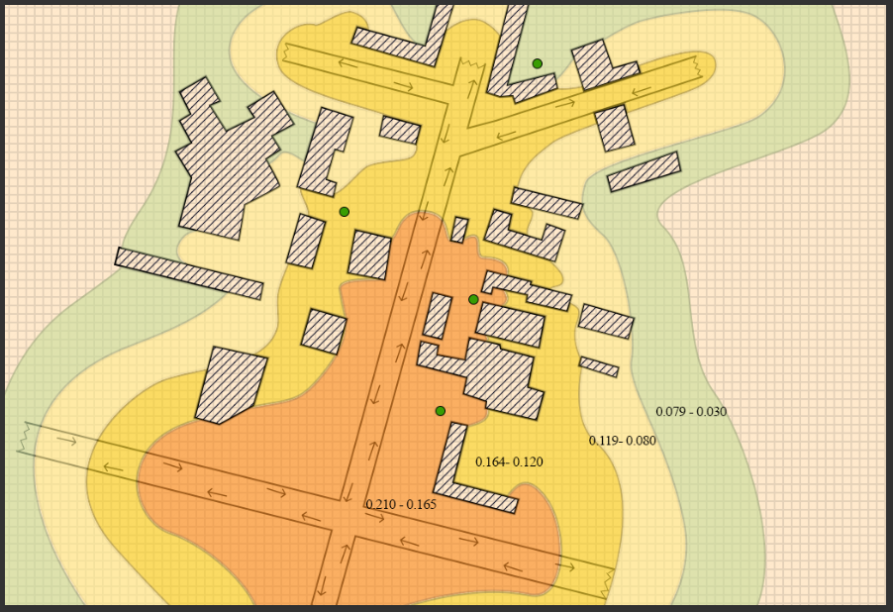
Рис. 4.4 – Просторове поширення усереднених 1-годинних концентрацій пилу НДЗС, просп. Перемоги – вул. В. Чорновола з коефіцієнтом
Графік 4.5 – Порівняння розрахункових та експериментальних результатів на перехресті просп. Перемоги – вул. В. Чорновола з коефіцієнтом
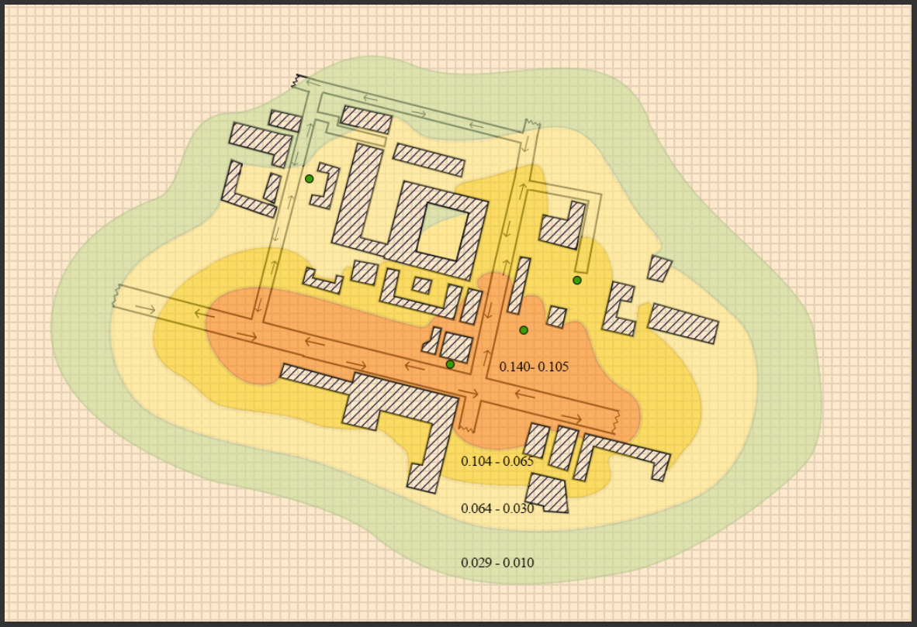
Рис. 4.5 – Просторове поширення усереднених 1-годинних концентрацій пилу НДЗС, просп. Перемоги – вул. О. Довженка з коефіцієнтом
Графік 4.6 – Порівняння розрахункових та експериментальних результатів на перехресті, просп. Перемоги – вул. О. Довженка з коефіцієнтом
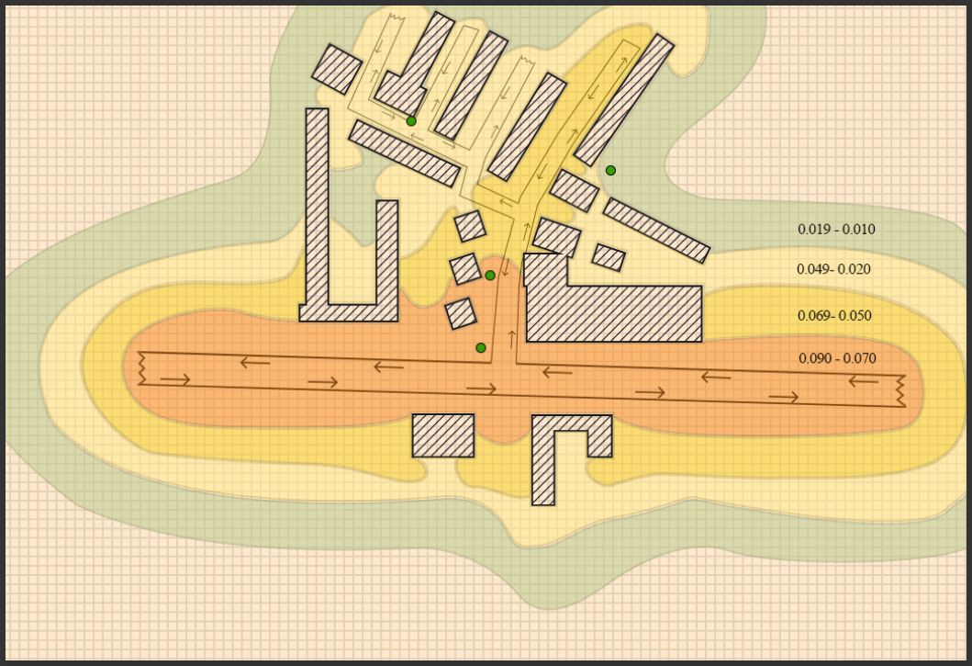
Рис. 4.6 – Просторове поширення усереднених 1-годинних концентрацій пилу НДЗС, просп. Перемоги – вул. Б. Гаврилишина з коефіцієнтом
Графік 4.7 – Порівняння розрахункових та експериментальних результатів на перехресті, просп. Перемоги – вул. О. Довженка з коефіцієнтом

Графік 4.8 - Порівняння змодельованих даних з коефіцієнтом кореляції з даними натурних вимірювань пилу НЗДС.
Після введення коефіцієнту в формулу розрахунку викидів та повторного моделювання, результати в точці просп. Перемоги – вул. В. Чорновола на рисунку 4.4 є наближеними до натурних вимірювань, на графіку 4.5 абсолютне значення розбіжностей між методами сягає від -0.013 мг/м³ до 0.019 мг/м³, що значно підвищує довіру до отриманих результатів моделювання.
Моделювання забруднення на просп. Перемоги – вул. О. Довженка зображено на рисунку 4.5, інтенсивність забруднення змодельованої схеми є наближеною до отриманих експериментальних даних, на графіку 4.6 зображено відхилення яке сягає від 0.004 до 0.015 мг/м³. На просп. Перемоги – вул. Б. Гаврилишина, рисунок 4.6 результати моделювання знаходяться наближеними до натурних вимірювань, розбіжність на графіку 4.7 в абсолютних значеннях складає від -0,005 до 0,024 мг/м³.
Графік 4.8 зображує про значне підвищення відповідності розрахункових змодельованих даних відповідно до натурних вимірювань. Спостерігається значне скорочення розбіжностей між типами дослідження, що значно підвищує цінність розрахункового методу як параметру оцінки забрудненості атмосферного повітря житлових районів міста Києва. Коефіцієнт також характеризується високою узгодженістю результатів в різних точках вимірювання, що підтверджує оптимальне значення параметру.
Для всіх забрудників АП характерне хороше узгодження між розрахованими концентраціями та даними фактичних вимірювань, про що можна судити з досить високих коефіцієнтів кореляції за Пірсоном (р<0.05).
Отже, зазначені результати порівняння розрахункових даних, що отримані за допомогою програмного забезпечення «ЕОЛ+» , з концентраціями отриманими при натурних вимірюваннях забруднення приземного шару атмосферного повітря викидами автотранспорту у 12 точках дослідження у Шевченківському районі міста Києва демонструють високий ступінь співпадання між розрахунковими концентраціями пилового забруднення та результатами експериментальних досліджень. Беручи до уваги дану інформацію, зазначений метод моделювання запропоновано для подальшого використання у даному проекті.
За даними результатів проведених досліджень, для визначення рівня запиленості атмосферного повітря, що обумовлений автотранспортом у житлових районах міста, та вдосконалення оцінки впливу на населення даного виду забруднення, було запропоновано метод прогнозування рівня забруднення повітря викидами автомобільного транспорту. Даний підхід набуває особливого значення на територіях для яких не має репрезентативних даних мережі станцій спостереження за якістю повітря.

ВИСНОВКИ
У магістерській дисертації, що створена на основі теоретичних, експериментальних та прикладних досліджень було поглиблено розуміння щодо важливості проблеми забруднення атмосферного повітря різноманітними джерелами викидів у житлових районах міста і вдосконалено методичний підхід до методу моделювання розповсюдження забруднення.
1. Проведена оцінка просторового поширення забруднюючої речовини в районі автодоріг та житлових будинків: виміряно та проаналізовано зниження концентрацій на відстані 50м., 100м., 200м., від досліджуваних перехресть. Досліджено, що за даними експериментальних вимірювань, виконаних поблизу житлових зон у Шевченківському районі м. Києва, максимальні концентрації у приземному шарі АП для Пилу НДЗС, PM₁₀, PM_{2.5,} PM₁ не перевищували гігієнічні нормативи ГДК: Пилу НДЗС (0.035 – 0.180 мг/м³), PM₁₀ (0.062 – 0.112 мг/м³), PM_{2.5}(0.033 – 0.055 мг/м³), PM₁(0.029 – 0.047 мг/м³)
2. Для вдосконалення оцінювання рівню впливу на населення та прогнозування рівня забруднення приземного шару атмосферного повітря викидами автомобільного транспорту за умови відсутності даних натурних вимірювань рекомендовано користуватися методом моделювання рівнів забрудненості АП;
3. Виконано розрахунок концентрації пилу НДЗС обумовлених автомобільним транспортом та супутніх джерел викиду для 3 перехресть та 9 точок вимірювання, що розташовані в Шевченківському районі міста Київ;
4. Було створено модель розсіювання забруднюючої речовини в програмі «ЕОЛ+», яка продемонструвала низьку узгодженість між експериментальними та змодельованими результатами. Методика «Методики определения выбросов вредных (загрязняющих) веществ в атмосферный воздух от автотранспортных потоков движущихся по автомагистралям Санкт-Петербурга», що використовувалась для обрахунку усередненої концентрації викидів не підійшла для оцінки експозиції викидів без додавання додаткового коефіцієнта кореляції викидів пилу НДЗС в АП;
5. Запропоновано введення коефіцієнту кореляції для досягнення гармонізації між натурними вимірами та змодельованими усередненими концентраціями, що мінімізує похибку та демонструє високу узгодженість отриманих результатів одразу на всіх точках вимірювання.
6. Запропоновано методику прогнозування забруднення приземного шару атмосферного повітря викидами автотранспорту, що дає змогу визначити концентрацію забруднюючих речовин, оцінити масштаб просторового поширення забруднюючої речовини в межах житлових районів, створити відповідні карти для майбутніх досліджень. Дане удосконалення методу кількісного аналізу твердих частинок пилу може використовуватися для розробки управлінських заходів, що орієнтовані на покращення кількісного складу атмосферного повітря та стану здоров’я жителів міста.
7. Розроблено стартап-проект.

СПИСОК ВИКОРИСТАНИХ ДЖЕРЕЛ
- Особливості формування концентрацій забруднюючих речовин, зумовлених викидами автомобільного транспорту, при оцінці ризиків для здоров’я населення / О. І. Турос, О. В. Ананьєва, А. А. Петросян, О. М. Картавцев, І. В. Кобзаренко // Східноєвропейський журнал громадського здоров’я: матеріали міжнародної наук.-практ. конференції присвяченої всесвітньому дню здоров’я. – К., 2012. – № 1 (13). – С. 246 – 247.
- Ананьєва О. В. Вдосконалення гігієнічної оцінки забруднення атмосферного повітря викидами автомобільного транспорту : дис. на здобуття наук. ступеня канд. біол. наук : спец. 14.02.01 «гігієна та професійна патологія» / Ананьєва О. В. — Київ, 2017. — 22 с.
- Ананьєва О. В. Изучение закономерностей формирования загрязнения атмосферного воздуха выбросами автомобильного транспорта / О. В. Ананьєва, А. А. Петросян // Здоровье и окружающая среда: сб. науч. трудов. – Минск: РНМБ, 2014. – Том 1 – Вип. 24. – С. 49–55.
- World Urbanization Prospects. The 2014 Revision. Highlights [Електронний ресурс] / United Nations – Available from : http://esa.un.org/unpd/wup/Highlights/WUP2014-Highlights.pdf;
- Ambient air pollution: A global assessment of exposure and burden of disease [Електронний ресурс] / WHO, 2016. – Available from : http://apps.who.int/iris/bitstream/10665/250141/1/9789241511353-eng.pdf?ua=1;
- Україна в цифрах 2014: стат. зб. [Електронний ресурс] / Державна служба статистики України. – Режим доступу : https://ukrstat.org/uk/druk/publicat/kat_u/2015/zb/10/ zb_2014_ukr.zip;
- Бабій В.Ф. Нагальні проблеми впливу сучасного автотранспорту на довкілля / В.Ф. Бабій, В.М. Худова, О.Є. Кондратенко // Гігієна населених місць : зб. наук. пр. – К., 2011. – Вип. 58. – С. 53–60;
- Про охорону атмосферного повітря : Закон України від 16.10.1992 р. № 2707-ХІІ // Відомості Верховної Ради України. – 1992. – № 50. – Ст. 678.
- Статистичний щорічник України. 2015: стат. зб. [Електронний ресурс] / Державна служба статистики України. − Режим доступу : https://ukrstat.org/uk/druk/publicat/kat_u/2015/zb/10/zb_2015_ukr.zip;
- Хартия по транспорту, окружающей среде и охране здоровья. EUR/ICP/EHCO 02 02 05/9 Rev.4 [Электронный ресурс] / Европейское региональное бюро ВООЗ. – Копенгаген, 1999. – Режим доступа : http://www.euro.who.int/__data/assets/pdf_file/0006/88575/E69044.pdf;
- Signs and signals for cyclists and pedestrians [Electronic resource] / THE PEP. WHO. – 2014. – Available fom : https://www.unece.org/index.php?id=37274;
- ESCAPE –European Study of Cohorts for Air Pollution Effects [Electronic resource] / European Commission project. – Mode of access : http://www.escapeproject.eu/;
- Про основні напрямки державної політики України в галузі охорони довкілля, використання природних ресурсів та забезпечення екологічної безпеки : Gостанова Верховної Ради України від 5.03.1998 р. № 188/98-вр // Відомості Верховної Ради України. – 1998. – № 38–39. – Cт. 248.;
- Про приєднання України до Угоди про прийняття єдиних технічних приписів для колісних транспортних засобів, предметів обладнання та частин, які можуть бути встановлені та/або використані на колісних транспортних засобах, і про умови взаємного визнання офіційних затверджень, виданих на основі цих приписів, 1958 року з поправками 1995 року: Закон України вiд 10.02.2000 р. №1448-III // Офіційний вісник України. – 2000. – №7. – С. 39.;
- Угода про прийняття єдиних умов періодичних технічних оглядів колісних транспортних засобів і про взаємне визнання таких оглядів : затверджено Указом Президента N 159/2006 від 28.02.2006 // Офіційний вісник України. – 2007. – №19. – Ст. 779. – С.58.;
- Про деякі питання ввезення на митну територію України та реєстрації транспортних засобів : закон України від 6.07. 2005 р. № 2739-IV // Офіційний вісник України. – 2005. – №30.– Ст. 1774. – С. 19.;
- Галузеві програма підвищення енергоефективності та програма зменшення споживання енергоресурсів бюджетними установами шляхом їх раціонального використання у сферах транспорту та зв’язку на 2010–2014 рр. : Рішення Колегії Мінтрансзв’язку від 17. 09. 2009 р. № 18 [Електронний Ресурс]. – Режим доступу : http://www.mtu.gov.ua/uk/energo_programm/12469.html;
- Директива 98/70/ЄС Європейського Парламенту та Ради від 13.10.1998 р. щодо якості бензину та дизельного палива та внесення змін до Директиви Ради 93/12/ЄЕС [Електронний ресурс]. – Mode of access : http://europeanlawgroup.com.ua/storage/npa/sered/atmosfer/ES/70_1.pdf;
- Директива Ради 1999/32/ЄС від 26.04.1999 р. щодо зменшення вмісту сірки у певних видах рідкого палива та яка вносить зміни до Директиви 93/12/ЄЕС [Електронний ресурс]. – Mode of access : http://eueaenergyagency.org/userfiles/file/Directive%201999_32_ЄС_unofficial% 20translation.pdf;
- Про затвердження Технічного регламенту щодо вимог до автомобільних бензинів, дизельного, суднових та котельних палив: Проект постанови Кабінету Міністрів України [Електронний Ресурс] / Міністерство енергетики та вугільної промисловості України. – Режим доступу : http://mpe.kmu.gov.ua/fuel/control/uk/publish/article;jsessionid=9CC06417BB7E4 F998ED40BCF97DD5132?art_id=225973&cat_id=35082;
- Бензини автомобільні підвищеної якості. Технічні умови : ДСТУ 7688:2015. – [Чинний від 2016-01-01]. – К. : Держстандарт України, 2015. – 18 с;
- Статистичний щорічник України за 2014 рік : стат. зб. / за ред. І. М. Жук [Електронний ресурс] // Державна служба статистики України. – К., 2015. – Режим доступу: https://ukrstat.org/uk/druk/publicat/kat_u/publ1_u.htm;
- Филатов Н.Н. Заболеваемость как критерий оценки влияния автотранспорта на здоровье населения Москвы / Н.Н. Филатов, О.И. Аксенова, И.Ф. Волкова и др. // Гигиена и санитария. – 1998. – №5. – С. 3–5.;
- Иваненко А.В. Выбросы автотранспорта, качество атмосферного воздуха и здоровье населения города Москва / А.В. Иваненко, И.Ф. Волкова, А.П. Корниенко // Современные проблемы гигиены города, методология и пути решения : материалы пленума научного совета по экологии человека и гигиене окруающей среды РАМН и Минздравсоцразвития РФ (21–22 декабря 2006 г., г. Москва, РФ). – М., 2006. – С. 127–129.;
- Германович Ф.А. Пратика применения процедуры оценки риска в г. Минске / Ф.А. Германович, П.А. Амвросьев, И.А. Просвирякова // Современные проблемы гигиены города, методология и пути решения : материалы пленума научного совета по экологии человека и гигиене окруающей среды РАМН и Минздравсоцразвития РФ (21–22 декабря 2006 г., г. Москва, РФ). – М., 2006. – С. 74–76.;
- Авалиани С.А. Оценка вклада выбросов автотранспорта в интегральную характеристику риска загрязнений воздушной среды / С.Л. Авалиани, К.А. Буштуева, И.М. Андрианова, Л.А. Безпалько // Гигиена и санитария. – 2002. – № 6. – С. 21–25;
- Руководство по оценке риска для здоровья населения при воздействии химических веществ, загрязняющих окружающую среду. – М. : Федеральный центр Госсанэпиднадзора Минздрава России, 2004.– 143 с.;
- Методичні рекомендації з оцінки ризику для здоров’я населення від забруднення атмосферного повітря викидами промислових джерел / А. М. Сердюк, О. І. Турос, О. М. Картавцев та інш. – Київ, 2005. – 38 с.;
- Хрипач Л.В. Апробация системы биохимических и имунологических показателей состояния здоровья населения у обследованых жителей Москвы, подвергающихся воздействию загрязнений атмосферного воздуха / Л.В. Хрипач, С.М. Новиков, И.Е. Зыкова и др. // Гигиена и санитария. – 2012. – №5. – С. 30–34;
- Пизов А.В. Влияние загрязнения атмосферного воздуха на здоровье населения г. Ярославль (на примере развития инсультов) / А.В. Пизов, С.Д. Прозоровская, Н.В. Пизова // Формирование и реализация экологической политики на региональном уровне : матер. VI Всерос. конф. с междунар. уч. (24-25 октября 2013 г., г. Ярославль, РФ). – Ярославль, 2013. – С. 86–90. ;
- Brunekreef B. Air pollution and health / B. Brunekreef, S.T. Holgate // Lancet. ˗ 2002. ˗ Vol. 360(9341). ˗ P. 1233–1242;
- Zanobetti A. Airborne particles are a risk factor for hospital admissions for heart and lung disease / A. Zanobetti, J. Schwartz, D.W. Dockery // Environ. Health Persp. ˗ 2000. ˗ Vol. 108(11). ˗ P. 1071–1077.;
- Brauer M. Estimating long-term average particulate air pollution concentrations: Application of traffic indicators and geographic information systems / M. Brauer, G. Hoek, P. van Vliet et al. // Epidemiology. – 2003. – Vol. 14. – P. 228–239.;
- Cimorelli A.J. AERMOD: Description of model formulation / Cimorelli A.J., Perry S.G., Venkatram A. et al. // EPA-454/R-03-004. – US EPA, 2004. – 91 p. – Mode of access : http://www.epa.gov/scram001/7thconf/aermod/aermod_mfd.pdf;
- Bellander T. Using geographic information systems to assess individual historical exposure to air pollution from traffic and house heating in Stockholm / T. Bellander, N. Berglind, P. Gustavsson et al. // Environmental Health Perspectives. – 2001. – Vol. 109. – P. 633–639;
- Air quality guidelines – global update 2005 / WHO Regional Office for Europe. – Copenhagen, 2006. – 484 p.;
- Про автомобільні дороги : Закон України від 8.09.2005 року № 2862-ІV // Відомості Верховної Ради України. – 2005. – № 51. – Ст. 556.;
- Оценка загрязнения атмосферного воздуха автомобильным транспортом с использованием УПРЗА «Эколог» с модулями «Средние» и «Риски» и интернет-сервиса «Яндекс.Пробки» / Роспотребнадзор. ˗ 2011. ˗ Режим доступа : http://71.rospotrebnadzor.ru/documents/10156/992bd21d-a78142e7-ae5d-c8604dc95ccc;
- Методика определения выбросов вредных (загрязняющих) веществ в атмосферный воздух от автотранспортных потоков, движущихся по автомагистралям Санкт-Петербурга. ˗ [Действующая от 2012-17-02]. – СПб : Комитет по природопользованию, охране окружающей среды и обеспечению экологической безопасности, 2012. – 9 с.;
- Чепиков Н.А. Совершенствование системы социальногигиенического мониторинга региона с использованием геоинформационных технологий / Н.А. Чепиков // Ученые записки. Электронный научный журнал Курского государственного университета. – 2011. – № 4(20) Ч.1. – Режим доступа : http://scientifinotes.ru/pdf/022-004.pdf;
- Расчетная инструкция (методика) по инвентаризации выбросов загрязняющих веществ от автотранспортных средств на территории крупнейших городов. – [Действующая от 2006-17-11]. – Москва : Министерство транспорта РФ, 2008. — 40 с.;
- Payne-Sturgas D.C. Personal exposure meets risk assessment: A comparison of measured and modeled exposures and risks in an urban community / D.C. Payne-Sturgas, T.A. Burke, P. Breysse et al. // Environ. Health Persp. – 2001. – Vol. 112 (5). – P. 589–598;
- РД 52.04.186-89 Руководство по контролю загрязнения атмосферы, Государственный комитет СССР по Гидрометеорологии. -M., 1991.- 698 с.
- Sharma N. Vehicular pollution prediction modelling: A review of highway dispersion models / N. Sharma, K. K. Chaudhry, C.Rao // Transport Reviews. ˗ 2004. ˗ Vol. 24. ˗ P. 409˗ 435.;
- Gilbert N. L. Assessing spatial variability of ambient nitrogen dioxide in Montreal, Canada, with a land-use regression model / N.L. Gilbert, M.S. Goldberg, B. Beckerman et al. // J. Air Waste Manag. Assoc. – 2005. – Vol. 55. – P. 1059–1063.;
- Cyrys J. GIS-based estimation of exposure to particulate matter and NO2 in an urban area: stochastic versus dispersion modeling / J. Cyrys, M. Hochadel, U. Gehring et al. // Environ. Health Persp. – 2005. – Vol. 113. – P. 987–992.;
- Волкодаева В.М. Научно-методические основы оценки воздействия автотранспорта на атмосферный воздух : автореф. дис. на соискание уч. степени доктора тех. наук : спец. «25.00.36. (Геоэкология по техническим наукам)» / В.М. Волкодаева – Санкт-Петербург, 2009. – 40 с.;
- Barton C.A. A site-specific screening comparision of modeled and monitored air dispersion and deposition for perflurooctanoate / C.A. Barton, C.J. Zarzecki, M.H. Rusell // J. Air Waste Manag. Assoc. – 2010. – Vol. 60 (4). – P. 402–411.;
- Малоног К. П. Гігієнічна оцінка ризику для здоров’я населення від забруднення атмосферного повітря міста з розвинутою хімічною промисловістю : автореф. дис. на здобуття наук. ступеня канд. біол. наук: спец. 14.02.01 «Гігієна» / К. П. Малоног. – К., 2007. – 20 с.;
- Климчук Н. А. Методические подходы к оценке риска загрязнения окружающей среды для здоровья населения на региональном уровне / Н. А. Климчук, И. А. Черниченко, В. М. Доценко // Гігієна населених місць: зб. наук. пр. – К., 2006. – Вип. 47. – С. 40–47;
- Коваленко Л.О. Розрахунок викидів та концентрацій забруднюючих речовин від автомобільного транспорту в атмосферному повітрі / Л.О. Коваленко // Вестник ХНАДУ. ˗ 2011. ˗ Вып. 52. ˗ С. 19–22;
- Державні санітарнимі правила планування та забудови населених пунктів: ДСП №173-96 [Електронний ресурс]. ˗ [Затв. 19.06.1996 Наказом МОЗ України №173] ˗ Режим доступу : http://zakon2.rada.gov.ua/laws/show/z0379-96/page;
- Містобудування. Планування і забудова міських і сільських поселень: ДБН 360-96** [Електронний ресурс]. ˗ [Затв. 17.04. 1992 Наказом Держкоммістобудування №44; зі змінами чинний від 2016-01-01]. ˗ Режим доступу : http://dbn.at.ua/load/normativy/dbn/dbn_360_92_ua/1-1-0-116;
- Державні санітарні правила охорони атмосферного повітря населених місць (від забруднення хімічними та біологічними речовинами) : ДСП 201-97. ˗ [Скасований 2014-07-31]. ˗ Режим доступу : http://online.budstandart.com/ua/catalog/doc-page?id_doc=30150;
- Споруди транспорту. Автомобільні дороги. Ч. 1, 2: ДБН В.2.34:2007. ˗ [На заміну ДБН В.2.3-4-2000; чинний від 2008-03-01]. ˗ К. : Мінрегіонбуд України, 2007;

Таблиця А.1

Додаток А
Опис результатів і методів вимірювання пилового забруднення повітря викидами автотранспорту у межах Шевченківського району міста Києва.
Назва  сполуки | Метод дослідження |  |  |  | Кількість виконаних робіт
Назва  сполуки | Вимірювальний прилад | Принцип | Діапазон вимірювання, мг/м³ | Похибка, % | Кількість виконаних робіт
Пил НДЗС | АЗП DT - 9880 | Оптичний сенсор,  Гравіметричний | 0,001 – 25,0 | ±10 | Щохвилинна фіксація, період 30хв. 12 точок вимірювання
PM₁₀, PM_{1,5}, PM₁ | Portable Fine Dust Monitoring Unit | Оптичний сенсор | 0,001 – 15,0 | ±10 | Щохвилинна фіксація, період 30хв. 12 точок вимірювання
Температура повітря | Гігрометр ВІТ-1 | - | -40°С до +40°С | ±0.2°С | 12 точок вим.
Вологість повітря | Термогигрометр НТС-1 | - | 10% - 95% | ±1% | 12 точок вим.
Атмосферний тиск | Многофункциональный прибор GM-8910 | - | 600-900 мм рт. Ст. | ±5% | 12 точок вим.
Опис методів дослідження пилового забруднення атмосферного повітря, що були використані в дослідженні 2018р.
Таблиця А.2
Статистичні дані результатів вимірювання концентрації Пилу НДЗС у точках вимірювання, 2018р.
Назва вулиці | Машин | Середнє  значення (±σ) | Мінімальне  значення | 25% | Медіана | 75% | Максимальне  значення
Просп. Перемоги – вул. В. Чорновола | 4235 | 0,197(0,019) | 0,035 | 0,059 | 0,073 | 0,145 | 0,426
Відстань 50м. Вул. В. Чорновола 41 | - | 0,191(0,024) | 0,034 | 0,025 | 0,071 | 0,124 | 0,378
Відстань 100м. Вул. В. Чорновола 28/1 | - | 0,169(0,016) | 0,005 | 0,051 | 0,082 | 0,094 | 0,291
Відстань 200м. Вул. Павловська 24-30 | - | 0,071(0,018) | 0,013 | 0,021 | 0,026 | 0,052 | 0,257
Проспект Перемоги – вул. О. Довженка | 3442 | 0,151(0,021) | 0,021 | 0,057 | 0,092 | 0,171 | 0,397
Відстань 50м. Вул. О. Довженка 2 | - | 0,121(0,013) | 0,005 | 0,024 | 0,092 | 0,097 | 0,375
Відстань 100м. Просп. Перемоги 44 | - | 0,103(0,029) | 0,014 | 0,020 | 0,078 | 0,082 | 0,312
Відстань 200м. Вул. П. Нестерова 4 | - | 0,041(0,017) | 0,001 | 0,011 | 0,043 | 0,045 | 0,282
Проспект Перемоги – вул. Б.Гаврилишина | 2767 | 0,102(0,026) | 0,005 | 0,035 | 0,078 | 0,108 | 0,418
Відстань 50м. Вул. Б. Гаврилишина 5 | - | 0,095(0,018) | 0,005 | 0,041 | 0,073 | 0,087 | 0,396
Відстань 100м. Вул. Шулявська 10-12 | - | 0,053(0,022) | 0,001 | 0,023 | 0,042 | 0,049 | 0,265
Відстань 200м. Вул. В. Ярмоли 28 | - | 0,064(0,017) | 0,001 | 0,029 | 0,050 | 0,058 | 0,357
Таблиця А.3
Статистичні дані результатів вимірювання концентрації Пилу PM₁₀ у точках вимірювання, 2018р.
Назва вулиці | Машин | Середнє  значення  (±σ) | Мінімальне  значення | 25% | Медіана | 75% | Максимальне  значення
Просп. Перемоги – вул. В. Чорновола | 4235 | 0,096(0,008) | 0,062 | 0,093 | 0,097 | 0,107 | 0,112
Відстань 50м. Вул. В. Чорновола 41 | - | 0,057(0,012) | 0,038 | 0,044 | 0,048 | 0,065 | 0,107
Відстань 100м. Вул. В. Чорновола 28/1 | - | 0,055(0,005) | 0,044 | 0,049 | 0,055 | 0,062 | 0,091
Відстань 200м. Вул. Павловська 24-30 | - | 0,041(0,004) | 0,012 | 0,034 | 0,039 | 0,046 | 0,063
Проспект Перемоги – вул. О. Довженка | 3442 | 0,121(0,014) | 0,069 | 0,097 | 0,114 | 0,142 | 0,207
Відстань 50м. Вул. О. Довженка 2 | - | 0,101(0,009) | 0,071 | 0,084 | 0,098 | 0,105 | 0,198
Відстань 100м. Просп. Перемоги 44 | - | 0,056(0,004) | 0,039 | 0,042 | 0,054 | 0,059 | 0,161
Відстань 200м. Вул. П. Нестерова 4 | - | 0,029(0,03) | 0,014 | 0,029 | 0,032 | 0,037 | 0,049
Проспект Перемоги – вул. Б.Гаврилишина | 2767 | 0,086(0,03) | 0,071 | 0,079 | 0,082 | 0,09 | 0,12
Відстань 50м. Вул. Б. Гаврилишина 5 | - | 0,069(0,004) | 0,051 | 0,064 | 0,072 | 0,079 | 0,087
Відстань 100м. Вул. Шулявська 10-12 | - | 0,033(0,004) | 0,009 | 0,021 | 0,029 | 0,038 | 0,045
Відстань 200м. Вул. В. Ярмоли 28 | - | 0,056(0,009) | 0,017 | 0,034 | 0,051 | 0,067 | 0,074
Таблиця А.4
Статистичні дані результатів вимірювання концентрації Пилу PM_{2.5} у точках вимірювання, 2018р.
Назва вулиці | Машин | Середнє  значення (±σ) | Мінімальне  значення | 25% | Медіана | 75% | Максимальне  значення
Просп. Перемоги – вул. В. Чорновола | 4235 | 0,048(0,006) | 0,033 | 0,047 | 0,049 | 0,052 | 0,055
Відстань 50м. Вул. В. Чорновола 41 | - | 0,042(0,002) | 0,04 | 0,041 | 0,042 | 0,044 | 0,048
Відстань 100м. Вул. В. Чорновола 28/1 | - | 0,028(0,003) | 0,02 | 0,024 | 0,026 | 0,03 | 0,049
Відстань 200м. Вул. Павловська 24-30 | - | 0,017(0,003) | 0,01 | 0,014 | 0,018 | 0,02 | 0,029
Проспект Перемоги – вул. О. Довженка | 3442 | 0,044(0,009) | 0,032 | 0,036 | 0,041 | 0,048 | 0,072
Відстань 50м. Вул. О. Довженка 2 | - | 0,04(0,007) | 0,031 | 0,036 | 0,043 | 0,046 | 0,069
Відстань 100м. Просп. Перемоги 44 | - | 0,032(0,006) | 0,023 | 0,027 | 0,029 | 0,037 | 0,057
Відстань 200м. Вул. П. Нестерова 4 | - | 0,023(0,002) | 0,019 | 0,02 | 0,024 | 0,025 | 0,029
Проспект Перемоги – вул. Б.Гаврилишина | 2767 | 0,046(0,05) | 0,041 | 0,045 | 0,046 | 0,047 | 0,054
Відстань 50м. Вул. Б. Гаврилишина 5 | - | 0,039(0,004) | 0,031 | 0,034 | 0,038 | 0,041 | 0,044
Відстань 100м. Вул. Шулявська 10-12 | - | 0,019(0,002) | 0,009 | 0,018 | 0,02 | 0,021 | 0,035
Відстань 200м. Вул. В. Ярмоли 28 | - | 0,029(0,004) | 0,02 | 0,025 | 0,028 | 0,034 | 0,04
Таблиця А.5
Статистичні дані результатів вимірювання концентрації Пилу PM₁ у точках вимірювання, 2018р.
Назва вулиці | Машин | Середнє  значення (±σ) | Мінімальне  значення | 25% | Медіана | 75% | Максимальне  значення
Просп. Перемоги – вул. В. Чорновола | 4235 | 0,039(0,007) | 0,029 | 0,032 | 0,039 | 0,043 | 0,047
Відстань 50м. Вул. В. Чорновола 41 | - | 0,035(0,003) | 0,027 | 0,035 | 0,036 | 0,038 | 0,039
Відстань 100м. Вул. В. Чорновола 28/1 | - | 0,028(0,003) | 0,022 | 0,026 | 0,027 | 0,03 | 0,039
Відстань 200м. Вул. Павловська 24-30 | - | 0,016(0,001) | 0,012 | 0,015 | 0,016 | 0,017 | 0,02
Проспект Перемоги – вул. О. Довженка | 3442 | 0,041(0,001) | 0,037 | 0,04 | 0,041 | 0,042 | 0,043
Відстань 50м. Вул. О. Довженка 2 | - | 0,037(0,005) | 0,036 | 0,033 | 0,037 | 0,041 | 0,047
Відстань 100м. Просп. Перемоги 44 | - | 0,028(0,002) | 0,022 | 0,026 | 0,027 | 0,03 | 0,039
Відстань 200м. Вул. П. Нестерова 4 | - | 0,018(0,006) | 0,014 | 0,018 | 0,018 | 0,018 | 0,03
Проспект Перемоги – вул. Б.Гаврилишина | 2767 | 0,034(0,005) | 0,027 | 0,032 | 0,035 | 0,037 | 0,041
Відстань 50м. Вул. Б. Гаврилишина 5 | - | 0,024(0,004) | 0,018 | 0,022 | 0,025 | 0,026 | 0,028
Відстань 100м. Вул. Шулявська 10-12 | - | 0,013(0,001) | 0,01 | 0,013 | 0,013 | 0,013 | 0,017
Відстань 200м. Вул. В. Ярмоли 28 | - | 0,016(0,002) | 0,013 | 0,016 | 0,017 | 0,017 | 0,018
Таблиця Б.1
Порівняльна таблиця натурних результатів вимірювань з розрахунковими змодельованими результатами забруднення пилу НДЗС
Назва вулиці | Експериментальні, мг/м³ | Розрахункові, мг/м³ | Різниця,  мг/м³
Просп. Перемоги – вул. В. Чорновола | 0,197 | 0,165 | 0,032
Відстань 50м. Вул. В. Чорновола 41 | 0,191 | 0,13 | 0,061
Відстань 100м. Вул. В. Чорновола 28/1 | 0,169 | 0,09 | 0,079
Відстань 200м. Вул. Павловська 24-30 | 0,071 | 0,03 | 0,041
Проспект Перемоги – вул. О. Довженка | 0,151 | 0,1 | 0,051
Відстань 50м. Вул. О. Довженка 2 | 0,121 | 0,094 | 0,027
Відстань 100м. Просп. Перемоги 44 | 0,103 | 0,04 | 0,063
Відстань 200м. Вул. П. Нестерова 4 | 0,041 | 0,027 | 0,014
Проспект Перемоги – вул. Б.Гаврилишина | 0,102 | 0,09 | 0,012
Відстань 50м. Вул. Б. Гаврилишина 5 | 0,095 | 0,05 | 0,045
Відстань 100м. Вул. Шулявська 10-12 | 0,053 | 0,02 | 0,033
Відстань 200м. Вул. В. Ярмоли 28 | 0,042 | 0,03 | 0,012

Додаток Б

Таблиця Б.2
Порівняльна таблиця натурних результатів вимірювань з розрахунковими змодельованими результатами забруднення пилу НДЗС з урахуванням коефіцієнта кореляції
Назва вулиці | Експериментальні, мг/м³ | Розрахункові, мг/м³ | Різниця,  мг/м³
Просп. Перемоги – вул. В. Чорновола | 0,197 | 0,21 | -0,013
Відстань 50м. Вул. В. Чорновола 41 | 0,191 | 0,18 | 0,011
Відстань 100м. Вул. В. Чорновола 28/1 | 0,169 | 0,15 | 0,019
Відстань 200м. Вул. Павловська 24-30 | 0,071 | 0,062 | 0,009
Проспект Перемоги – вул. О. Довженка | 0,151 | 0,136 | 0,051
Відстань 50м. Вул. О. Довженка 2 | 0,121 | 0,106 | 0,027
Відстань 100м. Просп. Перемоги 44 | 0,103 | 0,094 | 0,063
Відстань 200м. Вул. П. Нестерова 4 | 0,041 | 0,037 | 0,014
Проспект Перемоги – вул. Б.Гаврилишина | 0,102 | 0,087 | 0,012
Відстань 50м. Вул. Б. Гаврилишина 5 | 0,095 | 0,071 | 0,045
Відстань 100м. Вул. Шулявська 10-12 | 0,053 | 0,043 | 0,033
Відстань 200м. Вул. В. Ярмоли 28 | 0,042 | 0,047 | 0,012

